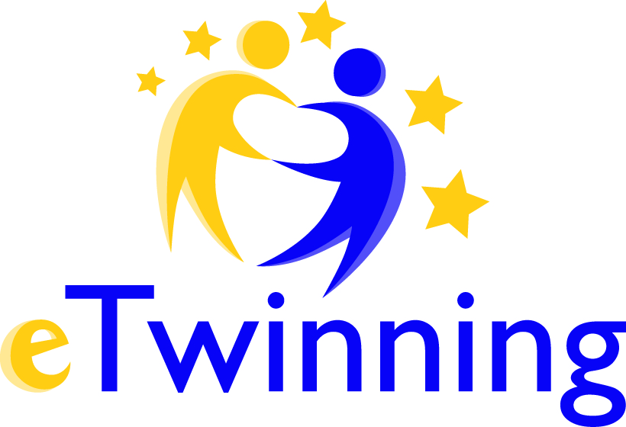

Erasmus+ KA2 Projekt ‌ “Ad-dicted to Education!”

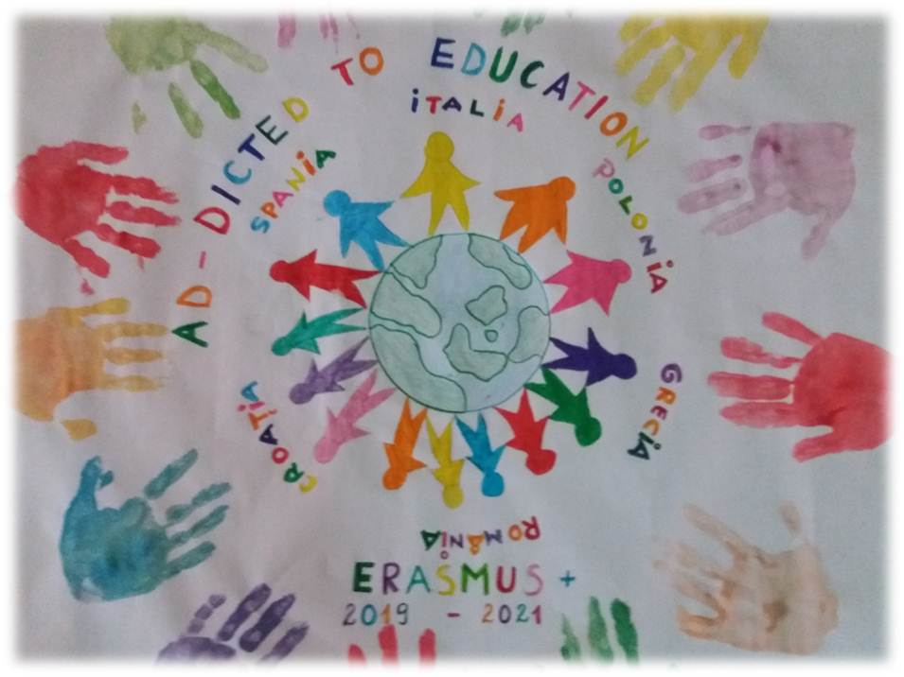
Nasz projekt w trudnych czasach

Praca w szkole: Równość

Praca w domu: Integracja
Więcej działań

Newsletter 2

Czerwiec 2020

Nasz projekt w trudnych czasach

Rozwój naszego projektu Erasmus + KA2 „AD-DICTED TO EDUCATION”, który realizujemy wspólnie z 5 innymi ośrodkami w Polsce, Grecji, Chorwacji, Rumunii i we Włoszech, można podzielić od początku roku do teraz na 2 bardzo różne okresy : pierwszy, od stycznia do marca, w którym to czasie byliśmy w stanie przeprowadzić działania zgodnie z planem. A po drugie, od marca, kiedy szkoły były zamknięte i musieliśmy zacząć pracować z domu. Ponadto musieliśmy anulować 2 mobilności, które zaplanowaliśmy z uczniami do Chorwacji i Grecji. Mimo wszystko nadal rozwijamy wartości robocze projektu, takie jak równość i włączenie poprzez reklamę, promowanie wzbogacania kompetencji językowych (angielski i hiszpański) oraz stosowanie ITC.
W tym drugim wydaniu naszego biuletynu chcemy Cię informować o wszystkich tych działaniach.
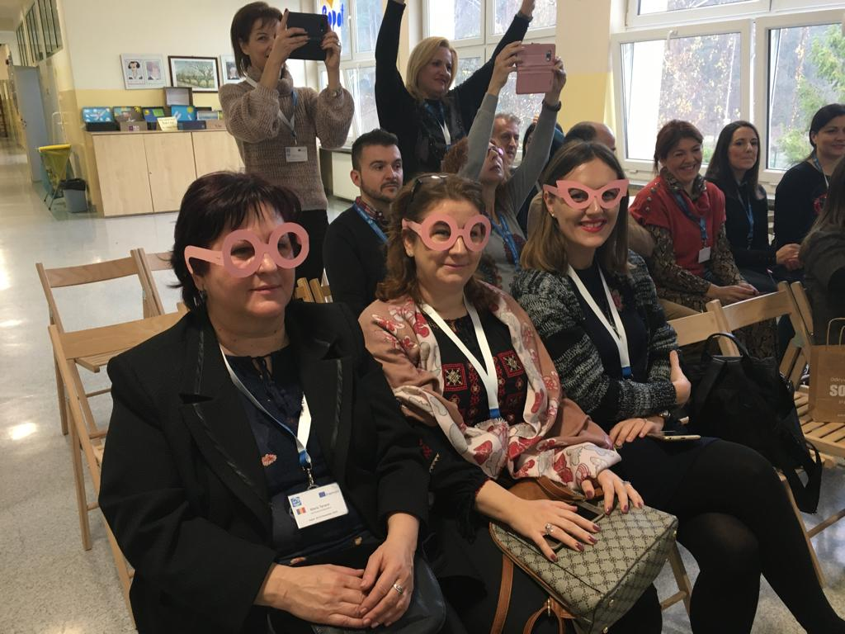
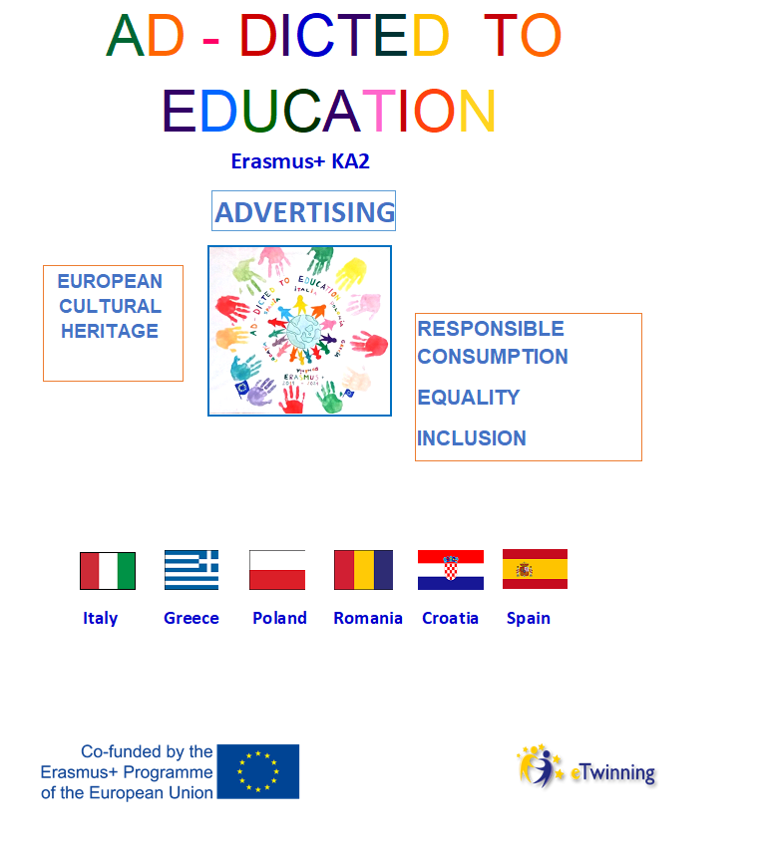

Reklama i równość
Po świętach Bożego Narodzenia we wszystkich szkołach przeprowadziliśmy różne działania dotyczące reklamy i równości. Najważniejsze z nich to:
- Analiza reklam: refleksja nad tym, czy pokazują nam różne zabawki dla chłopców i dziewcząt, role przypisujące kobiety i mężczyzn, przekazujące stereotypy itp.

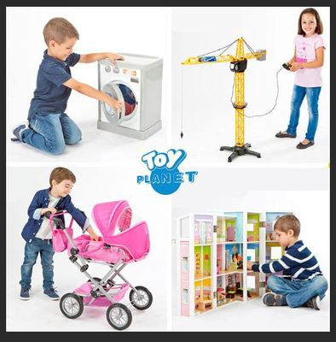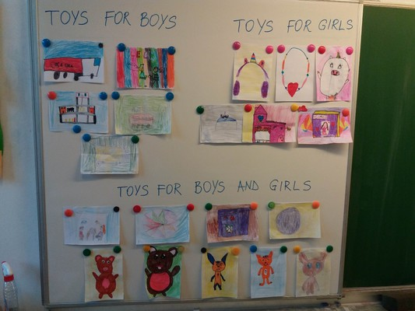

- Działania Twinspace: konferencja wideo na temat krajowych naukowców 11 lutego z okazji Dnia Kobiet i Dziewcząt w Nauce. Ponadto prowadzimy inne działania z okazji tej daty, takie jak wystawy, odczyty, malowidła ścienne itp.
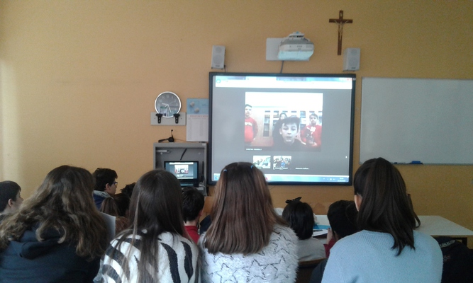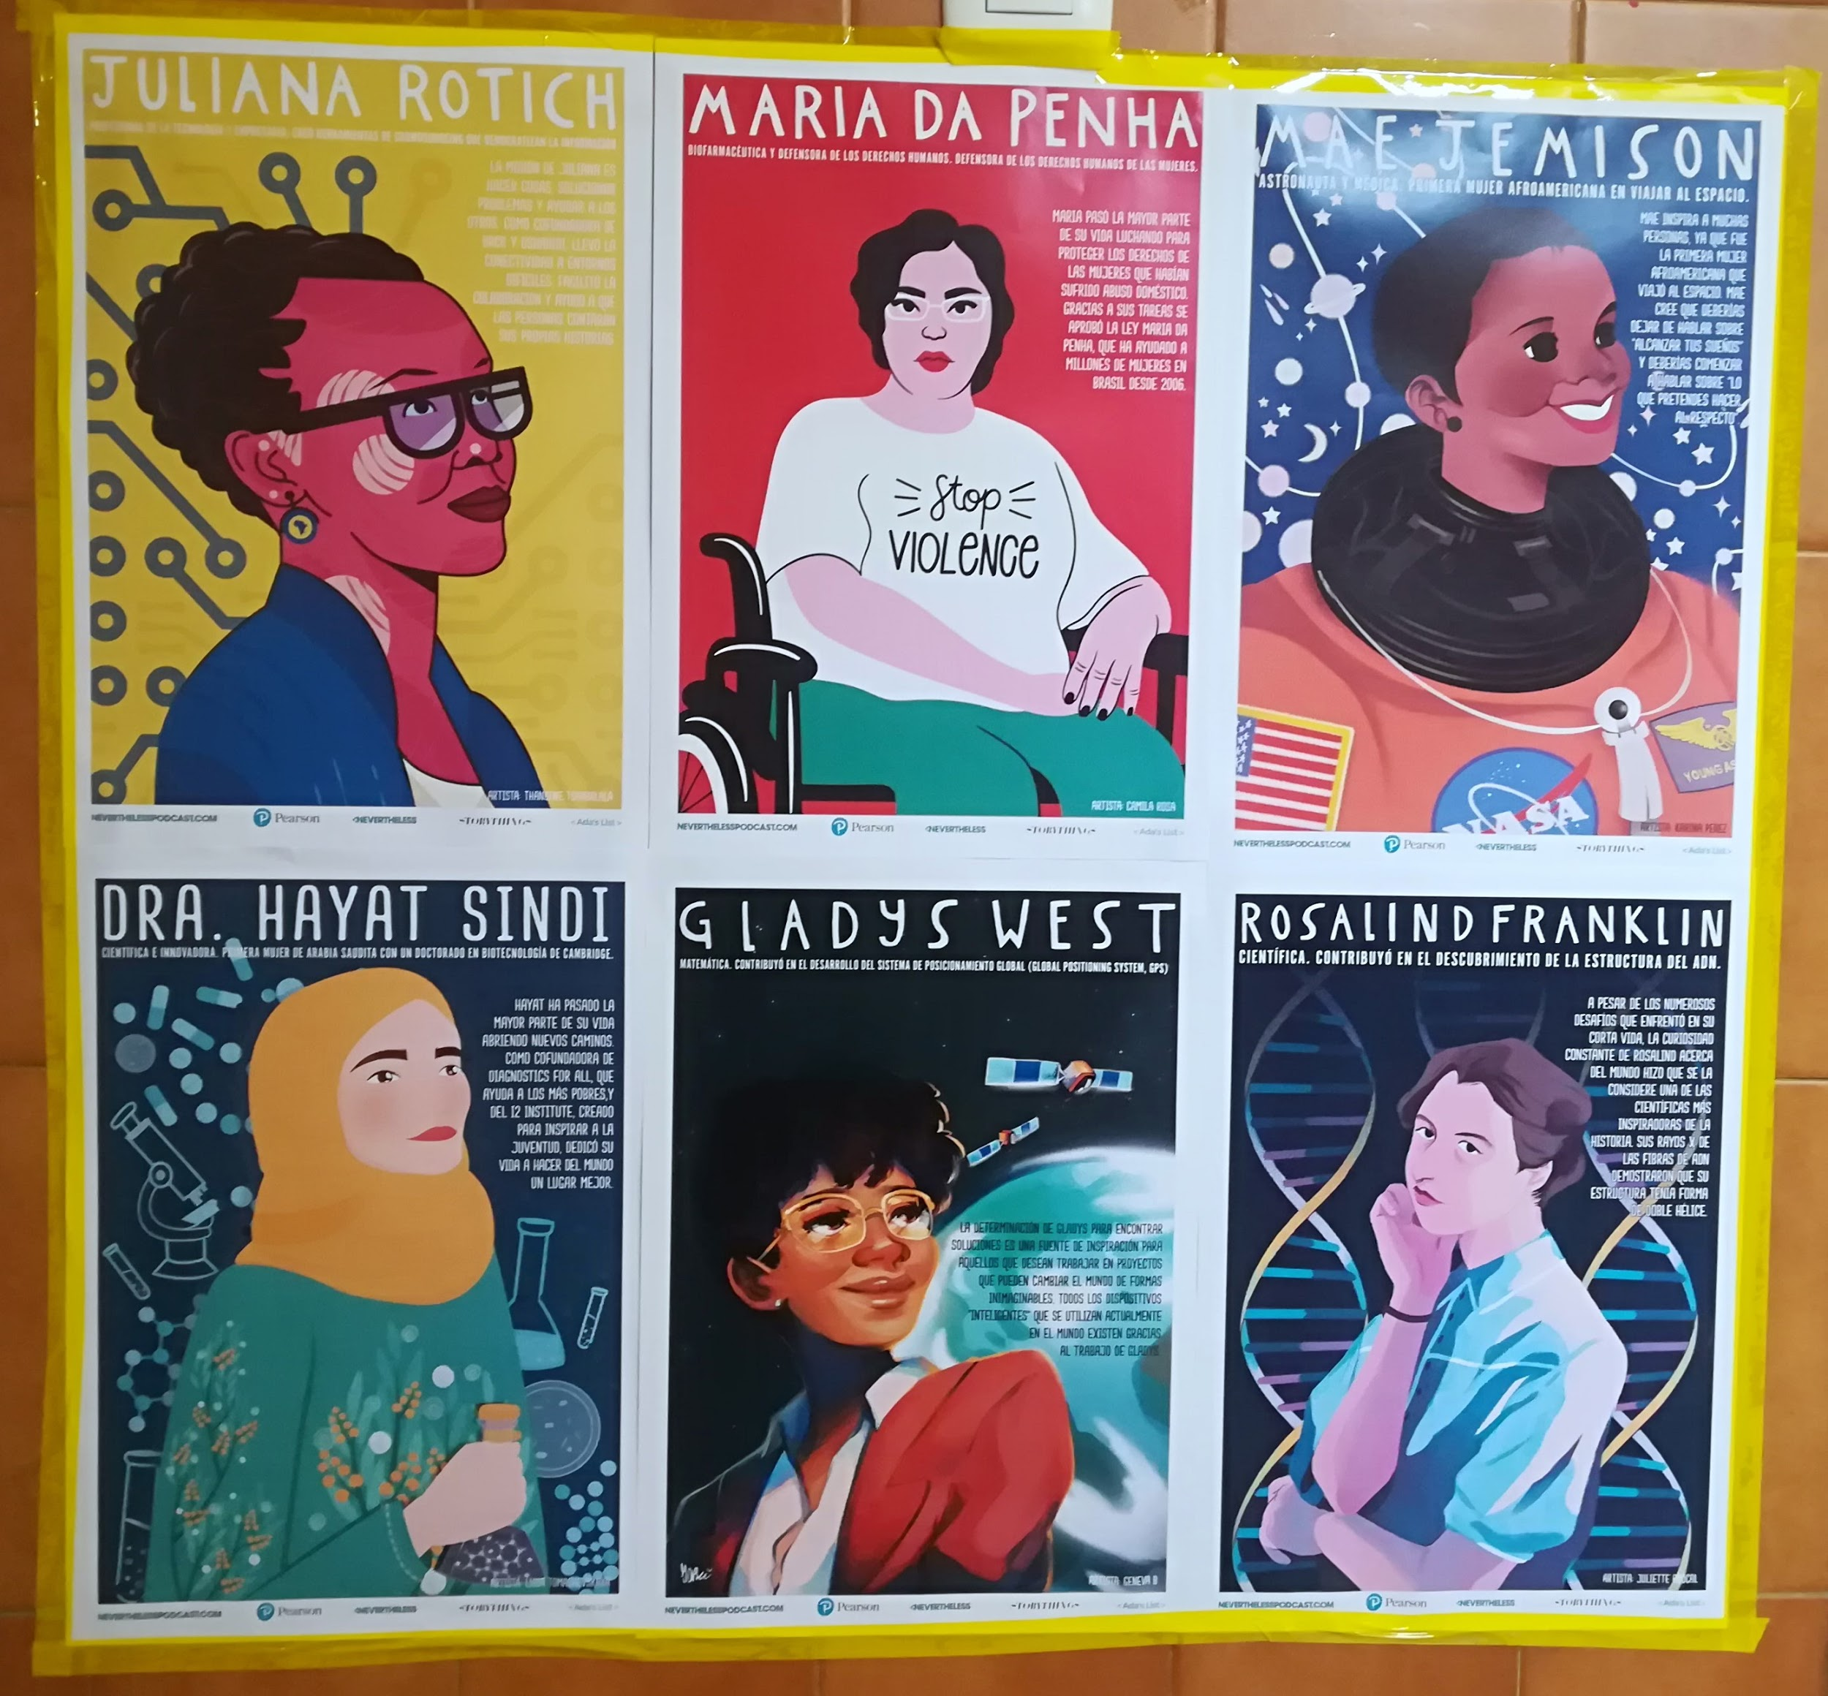

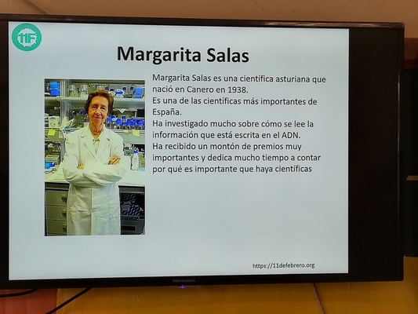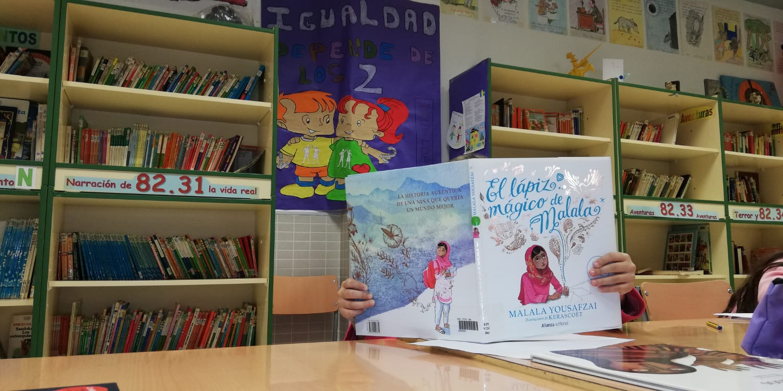
- Zastanawialiśmy się także nad relacjami między kobietami a nauką w reklamie.
W tym linku do łącza możesz zobaczyć niektóre z naszych prac.
- Produkcja reklam przy użyciu nowych technologii, aby lepiej poznać elementy reklamy. W tym linku można zobaczyć kilka przykładów: tutaj
- Warsztaty: Zabawki i kolory dla chłopców i dziewcząt? Zawody dla mężczyzn czy kobiet?
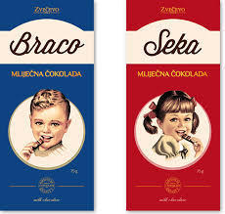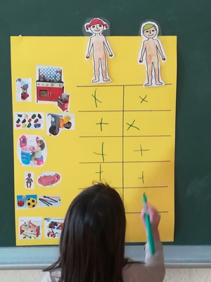
Reklama i Integracja
Po zamknięciu szkół kontynuowaliśmy rozwój naszego projektu z domu, pracując nad reklamą i integracją. Oto działania, które wykonaliśmy:
- Analiza reklam: czy reklamy zazwyczaj obejmują osoby o różnych zdolnościach lub potrzebach? Czy powinny zawierać więcej? W jaki sposób reklama może pomóc społeczeństwu zdawać sobie sprawę z różnic między ludźmi?
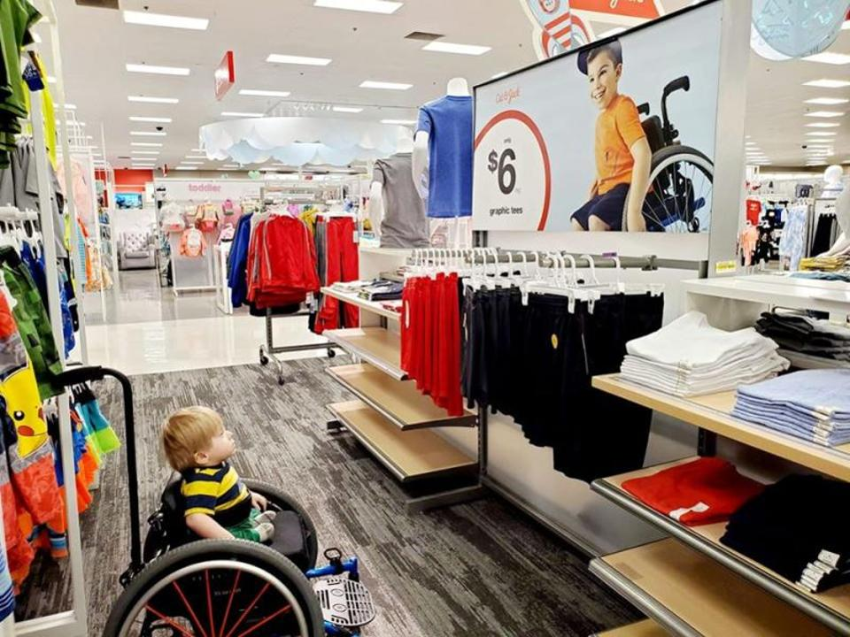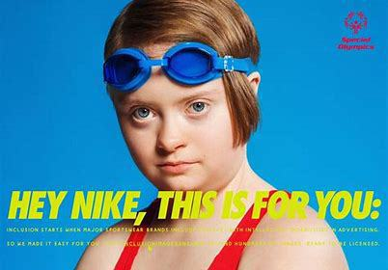
- Warsztat: „Mówiące hasła”. Poznać cechy języka reklamy. Tutaj możesz zobaczyć wyniki tutaj
- Obchody Światowego Dnia Książki, czytając książkę „Cztery małe rogi”, która daje nam przesłanie o integracji. „Różnica nie musi stanowić problemu, jeśli między nami wszyscy pracujemy, ponieważ tak nie jest.”
- 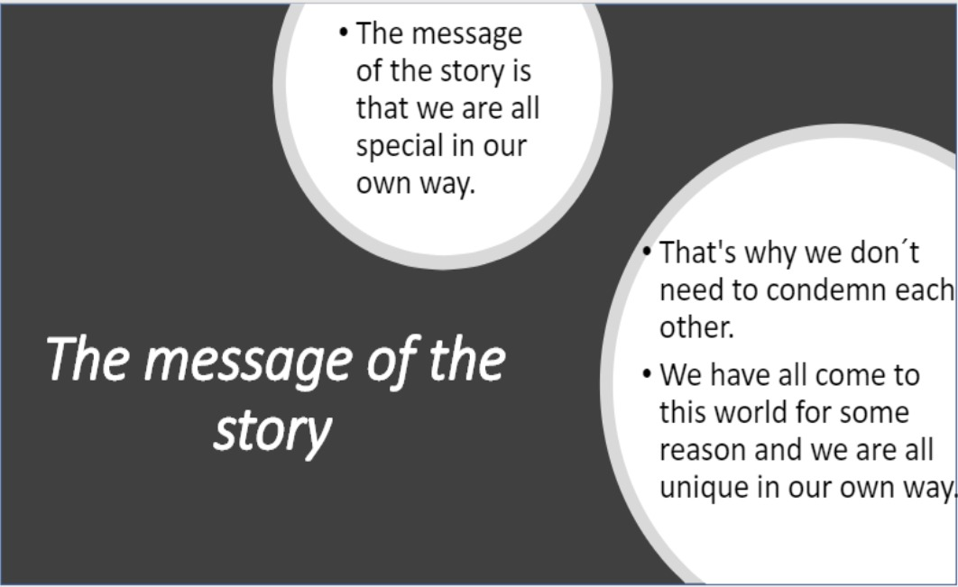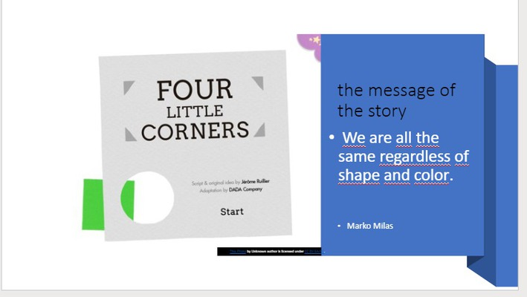

- Zajęcia eTwinning: czaty, aby utrzymać uczniów w kontakcie, porozmawiać o książkach lub ćwiczyć języki.
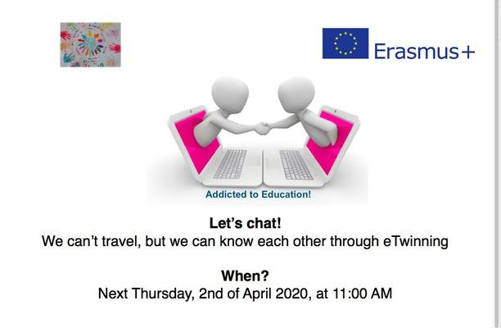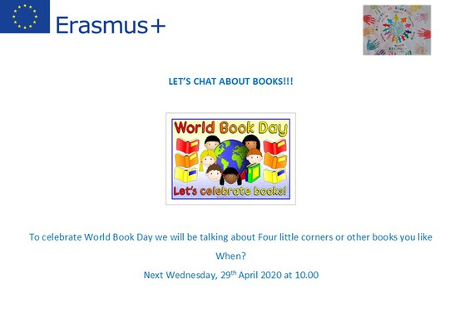

Ewaluacja
Na koniec kursu przekazaliśmy kwestionariusze ewaluacyjne rodzicom, uczniom i nauczycielom, którzy brali udział w projekcie, były to następujące wyniki:
Jeśli chodzi o osiągnięcie celów projektu, wysoki odsetek uczestników uważa, że ​​zostały one osiągnięte na bardzo zadowalającym poziomie (promowanie wartości, takich jak włączenie i niedyskryminacja, wkład w rozwój krytycznego podejścia do reklamy, zwiększone zainteresowanie nauka angielskiego i korzystanie z ICT).
Nauczyciele są zadowoleni z wysokiego udziału uczniów, komunikacji między szkołami i koordynacji projektów. Uważają, że sprzyja to rozwojowi świadomości międzykulturowej w szkole i jej internacjonalizacji.
Działania, które najbardziej podobały się uczniom, to takie, które pozwoliły im się komunikować, takie jak wideokonferencje i czaty.
Wszystkie sektory są bardzo zadowolone z udziału w projekcie i wskazują na propozycje ulepszeń, aby móc realizować planowane mobilności i więcej działań, w których uczniowie mogą się ze sobą komunikować.

Linki projektu
Twinspace https://twinspace.etwinning.net/92792/pages/page/675505
WEB https://sites.google.com/view/ad-dicted-to-education/home

Więcej działań...
Ponadto każda szkoła opracowała różne działania:
- Kącik projektu: w dalszym ciągu aktualizujemy to, nad czym pracujemy, aby służyć jako punkt odniesienia i informacji dla społeczności edukacyjnej.
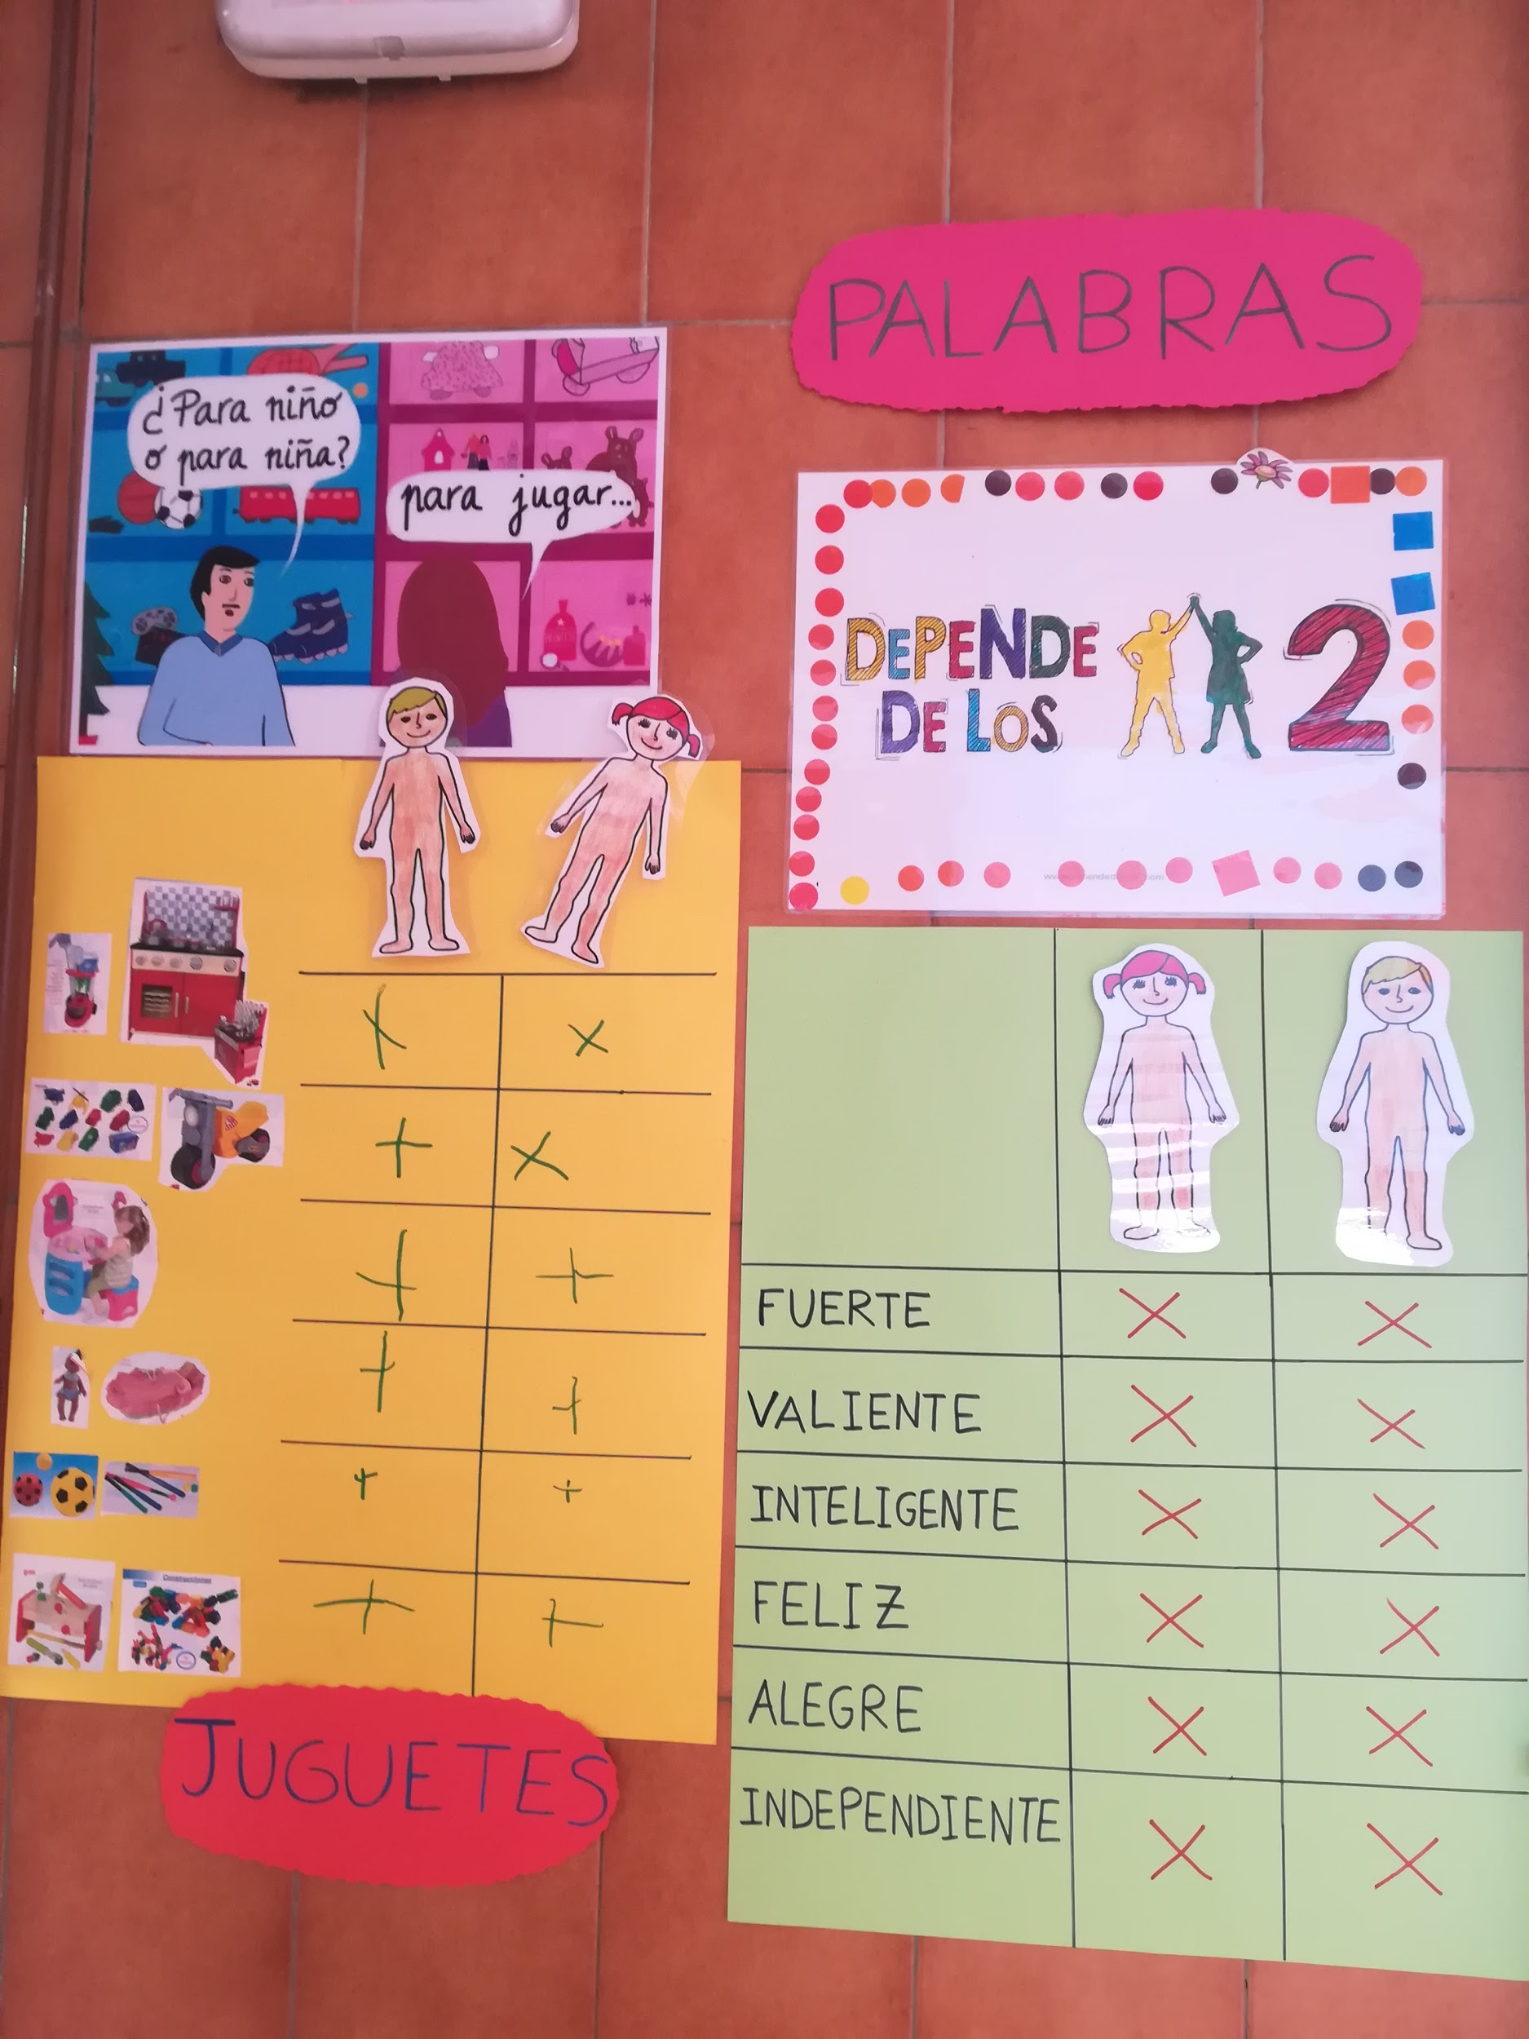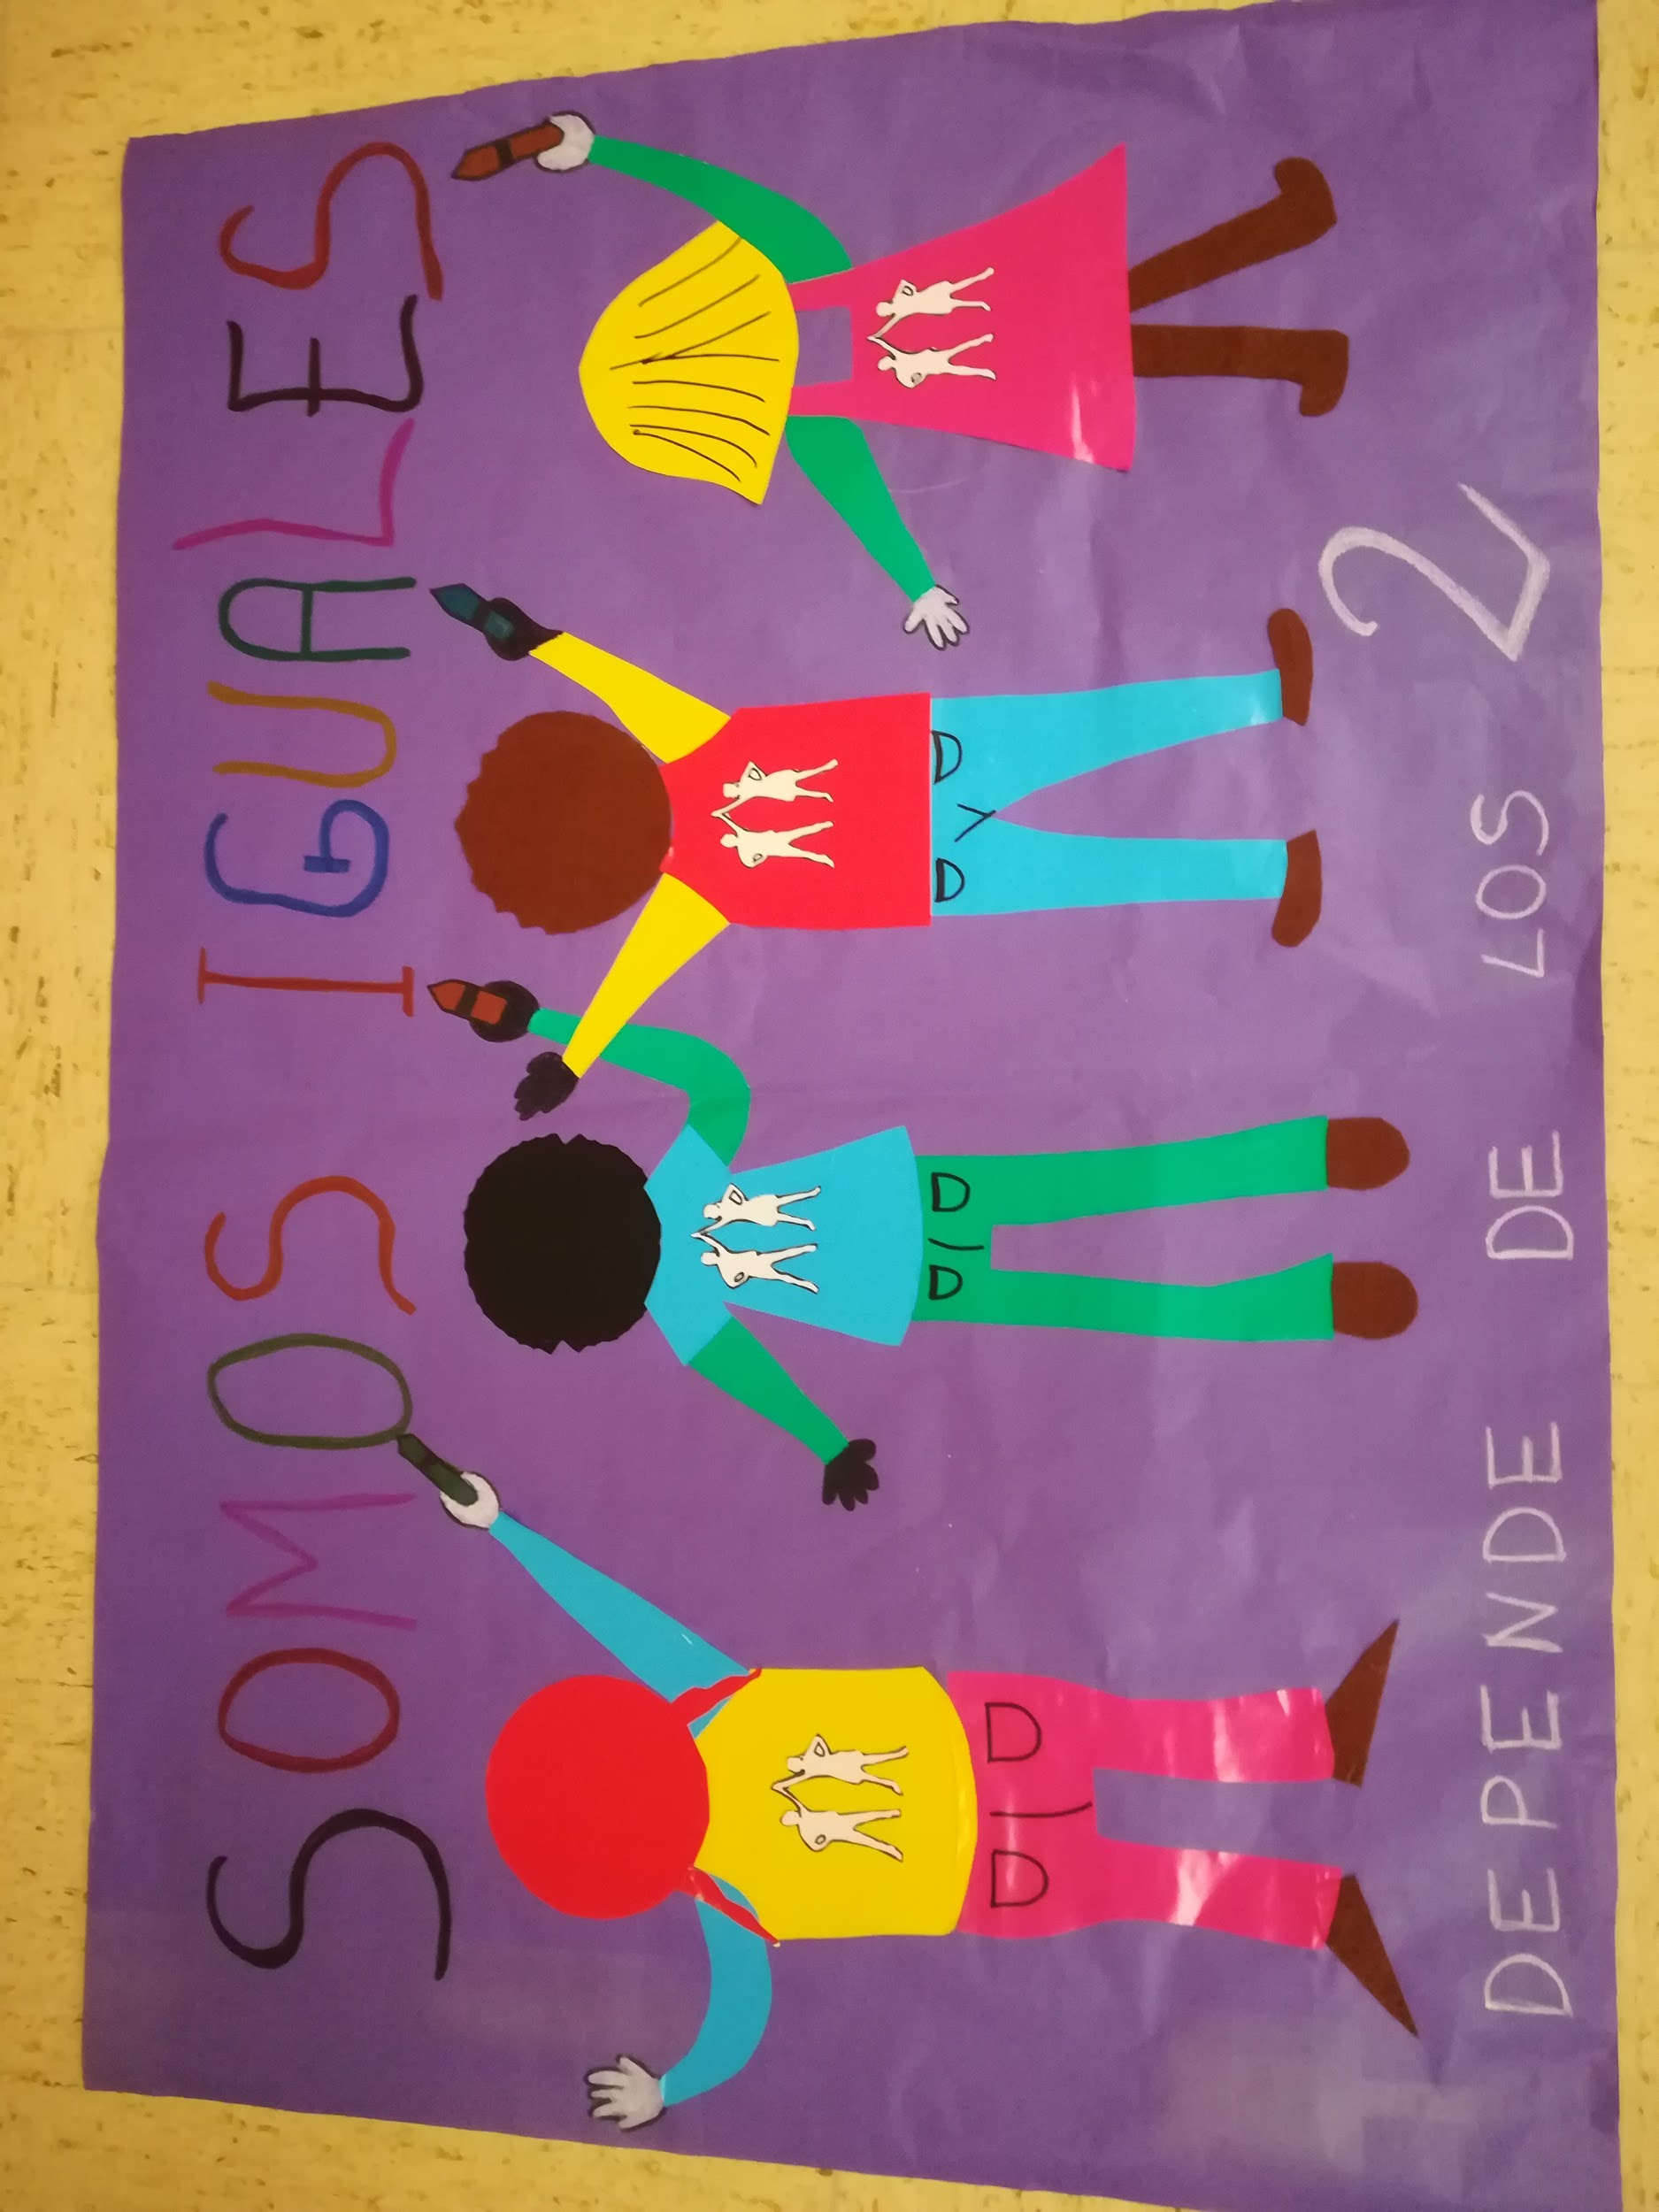
Kącik projektu w grupie przedszkolnej
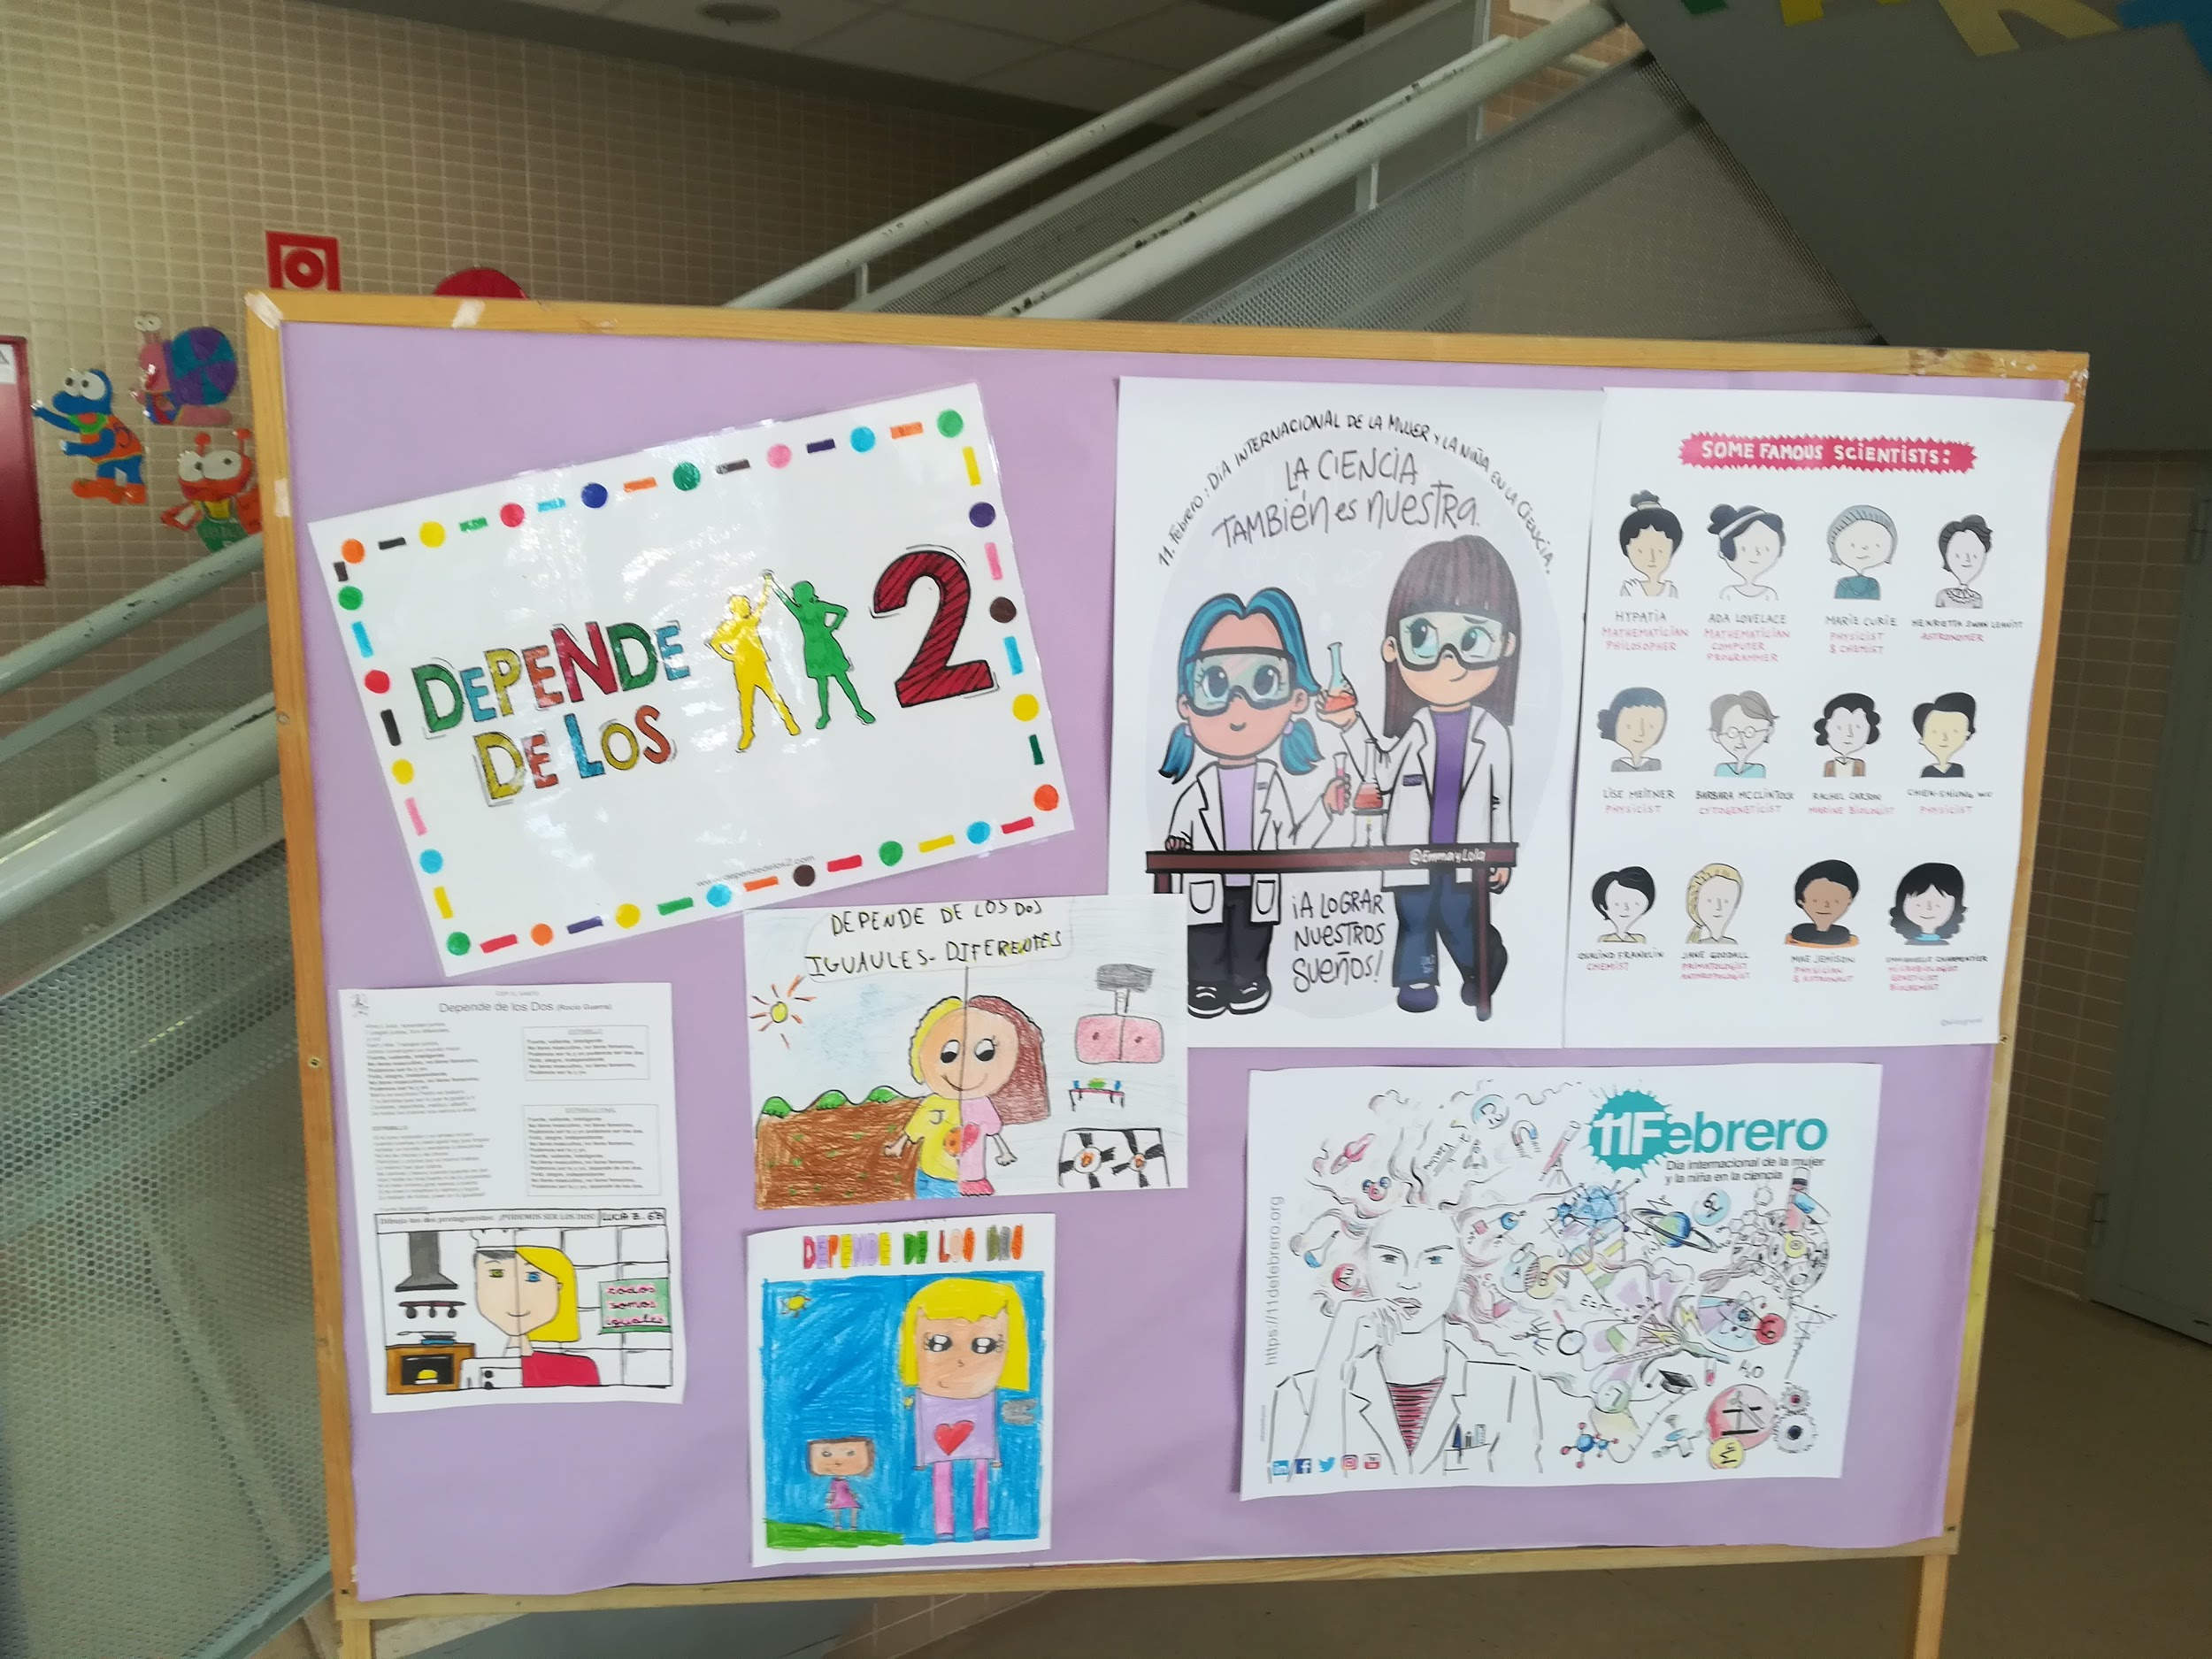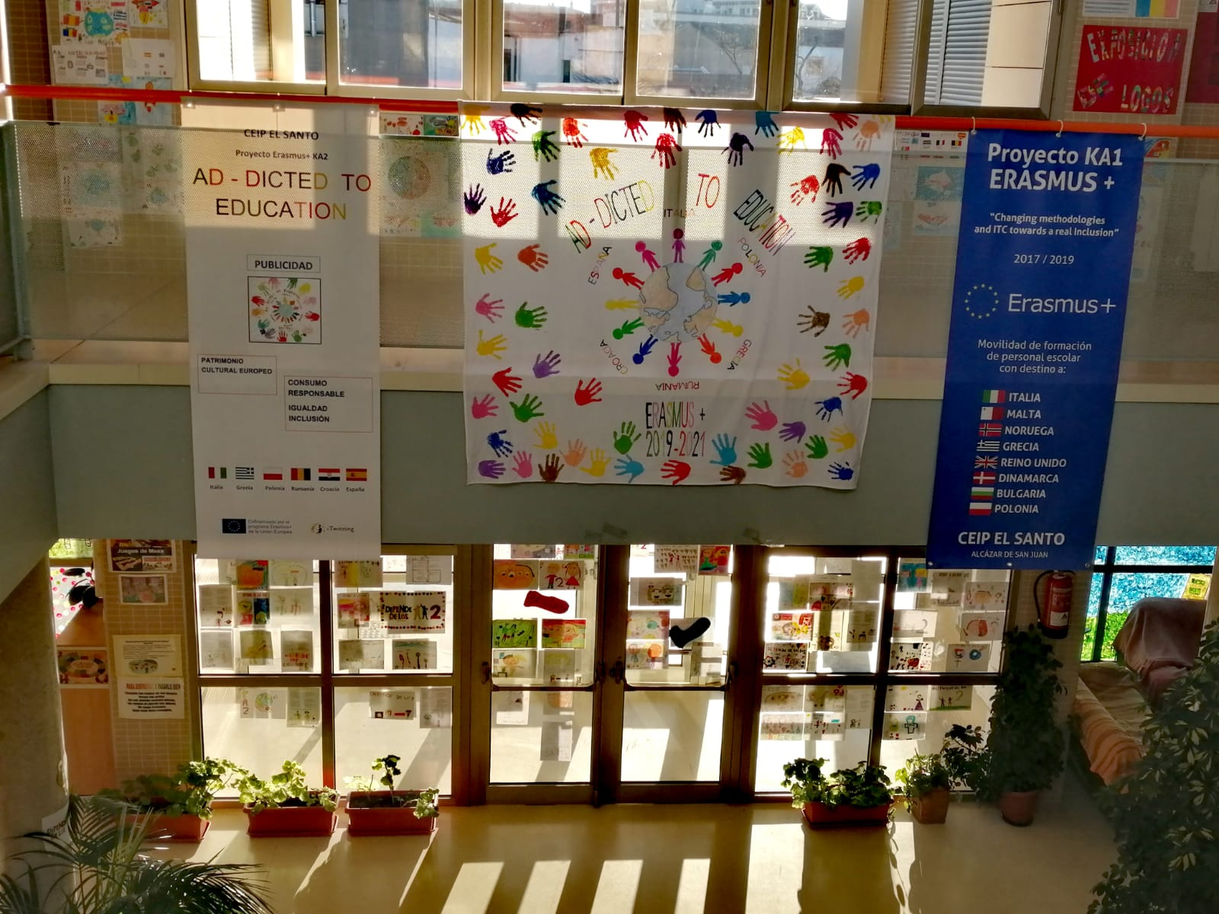
Kącik projektu w szkole podstawowej

- Pracowaliśmy w grupie przedszkolnej z opowieściami i innymi materiałami
Praca na rzecz równości płci
Praca na rzecz integracji
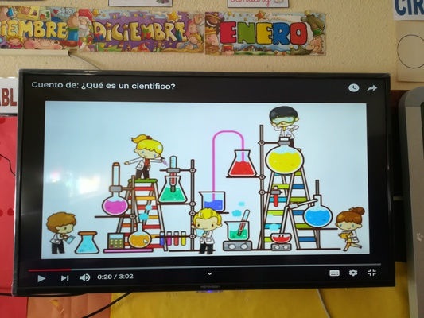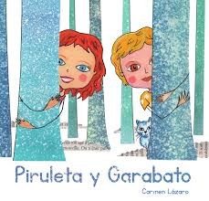

- Świętowaliśmy Dzień Pokoju (30 stycznia) piosenką o równouprawnieniu płci
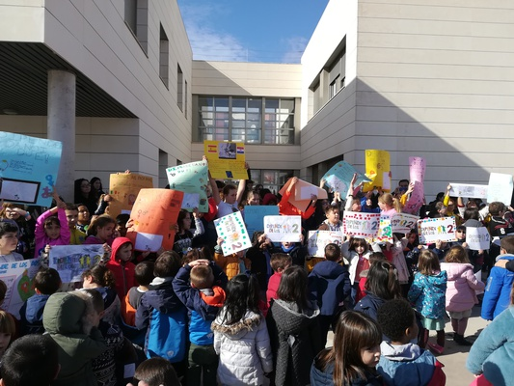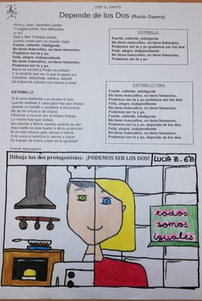
- Świętowaliśmy Dzień Kobiet i Dziewcząt w Nauce, odwiedzinami dwóch kobiet z zawodów wykonywanych głównie przez mężczyzn: piłkarza i kierowcę autobusu
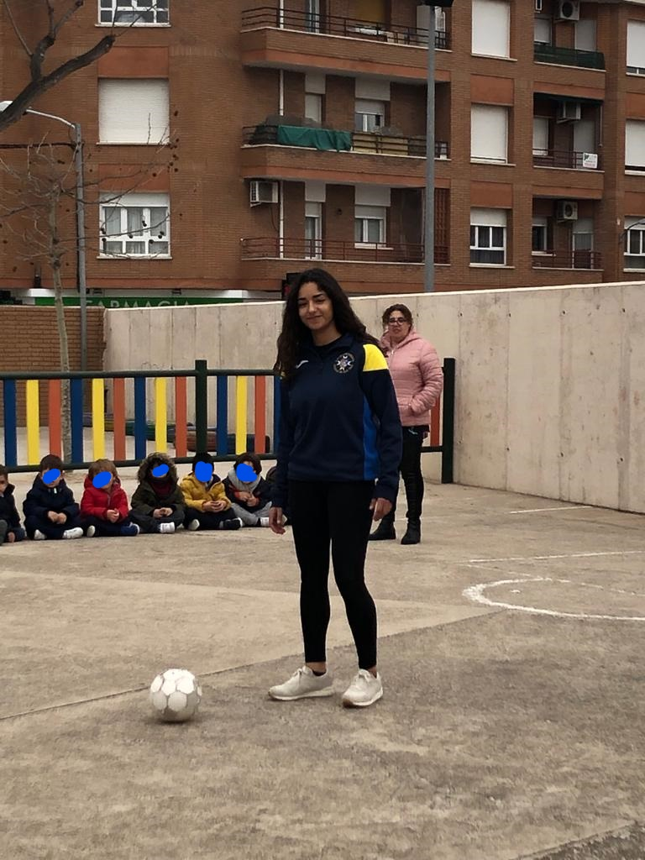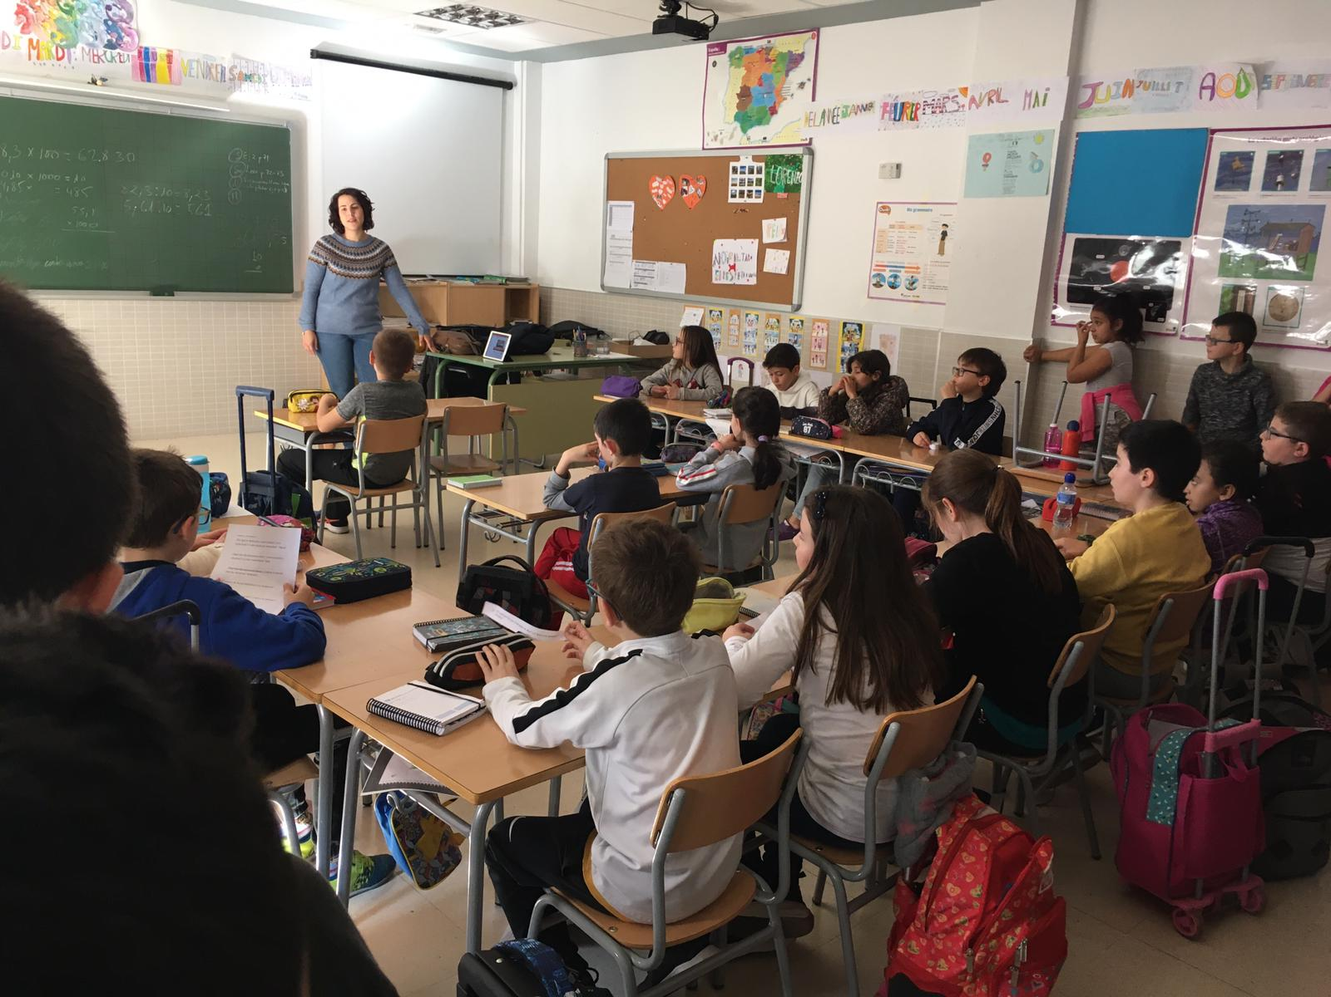
● Współpraca z organizacjami pozarządowymi i stowarzyszeniami
  - Współpracujemy z Manos Unidas, stowarzyszeniem promującym wartości naszego projektu w ubogich obszarach: równość, integracja i odpowiedzialna konsumpcja
.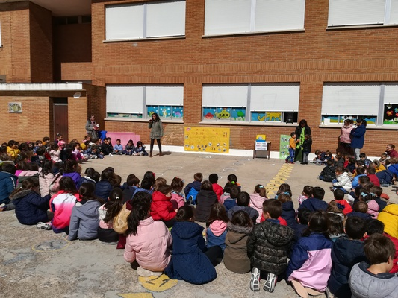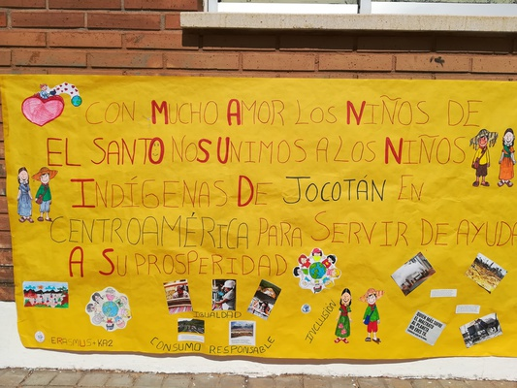
  - Współpracujemy z regionalnymi stowarzyszeniami: Fridą Kahlo, Carpe Diem i Airteą, które współpracują z osobami o różnych umiejętnościach, które dostarczyły nam materiałów, których używają do wydarzeń uświadamiających. Cały pożyczony materiał został wykorzystany w naszym Project Corner, dzięki czemu cała społeczność edukacyjna może go zobaczyć i współpracować z naszymi uczniami.
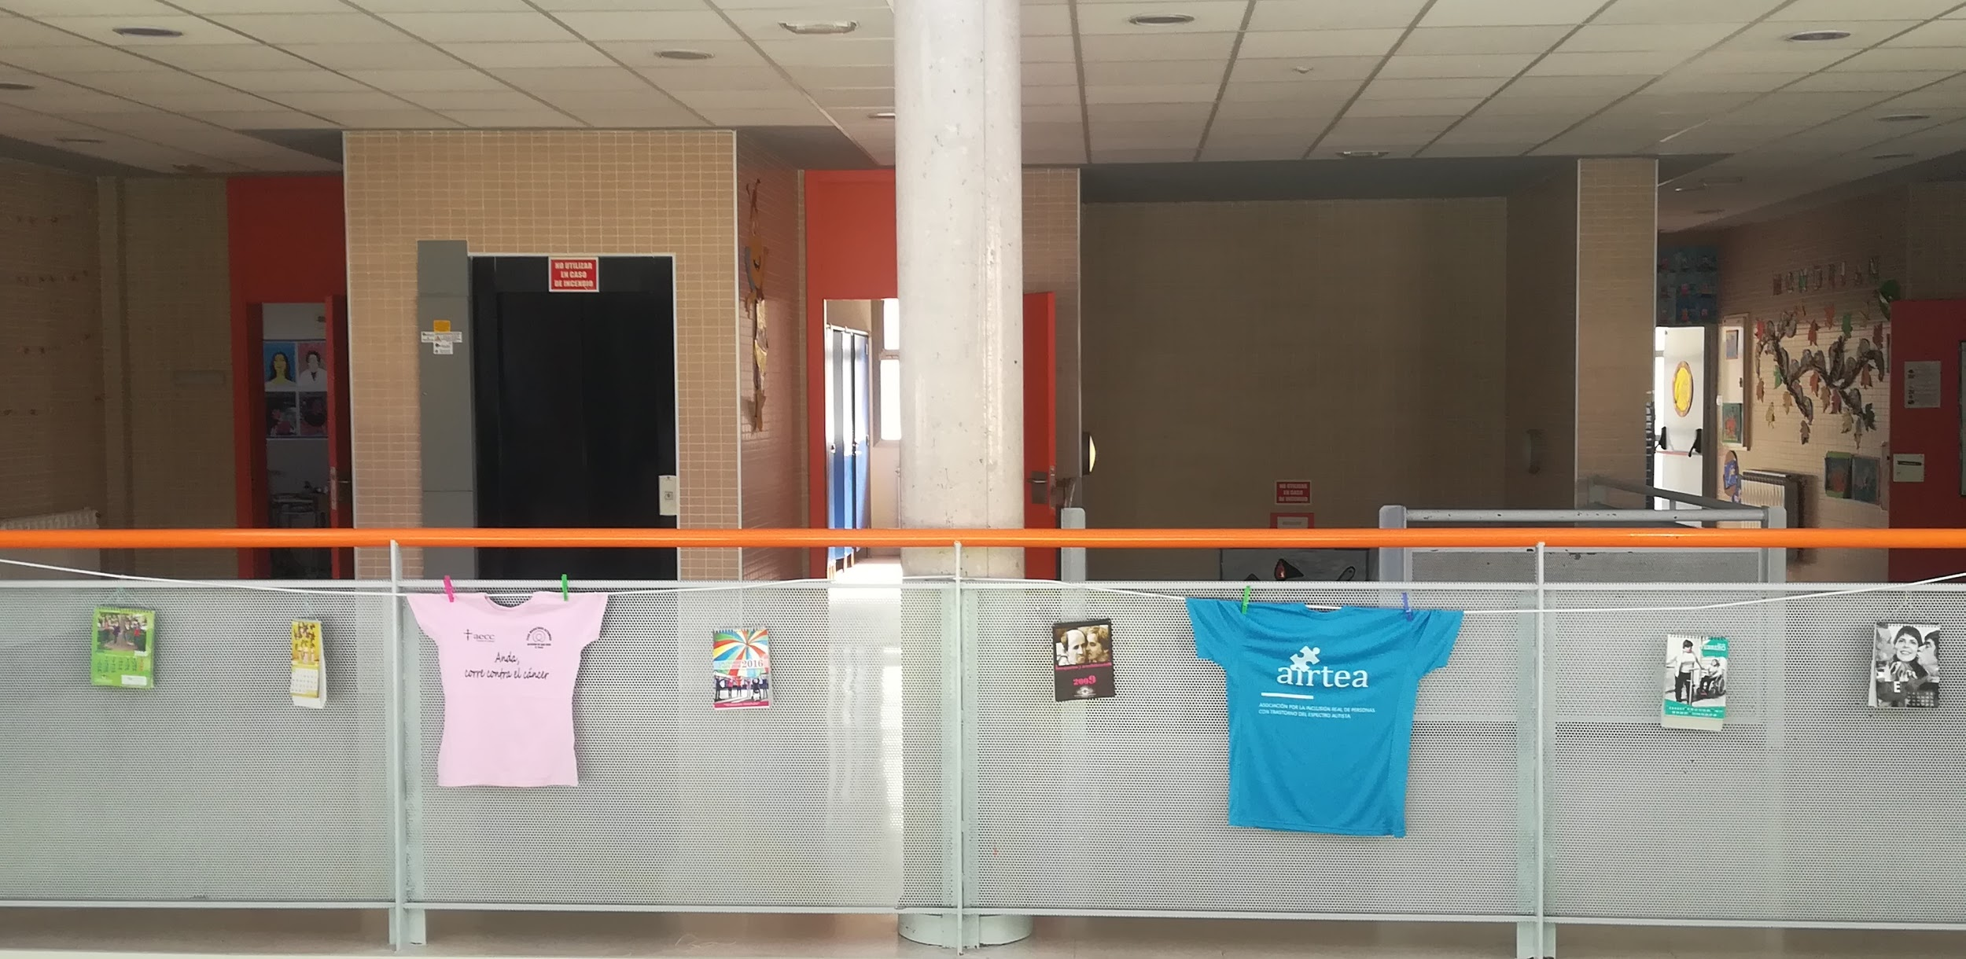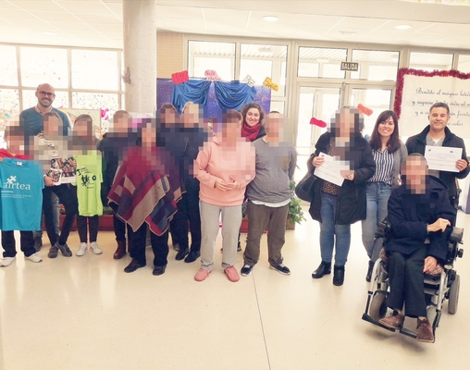
- W Wielkanoc przygotowaliśmy kompilację tradycji wielkanocnych w krajach objętych projektem. W tym celu liczyliśmy na współpracę rodzin.
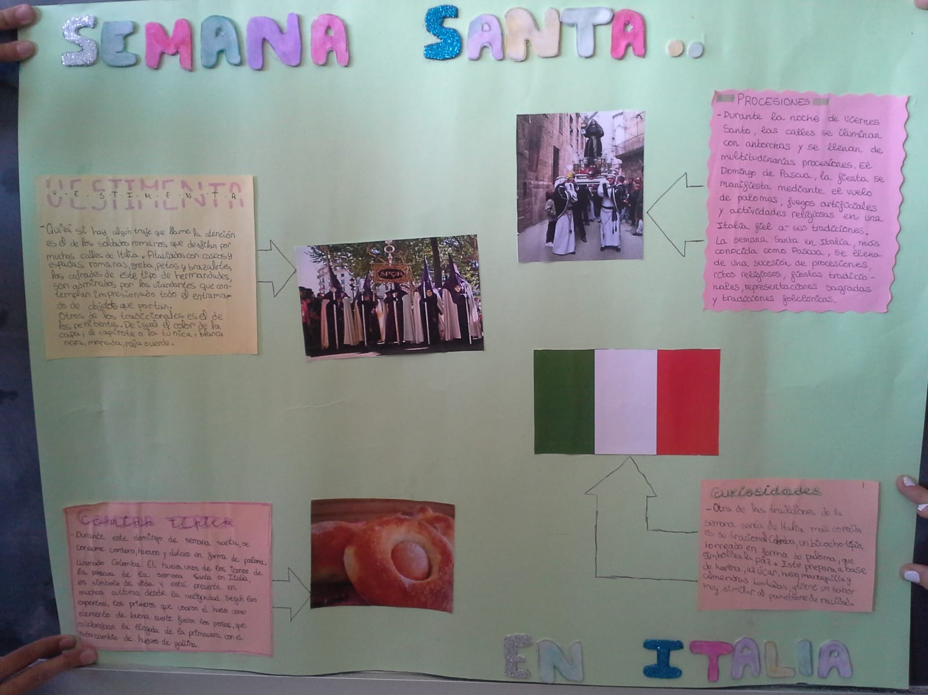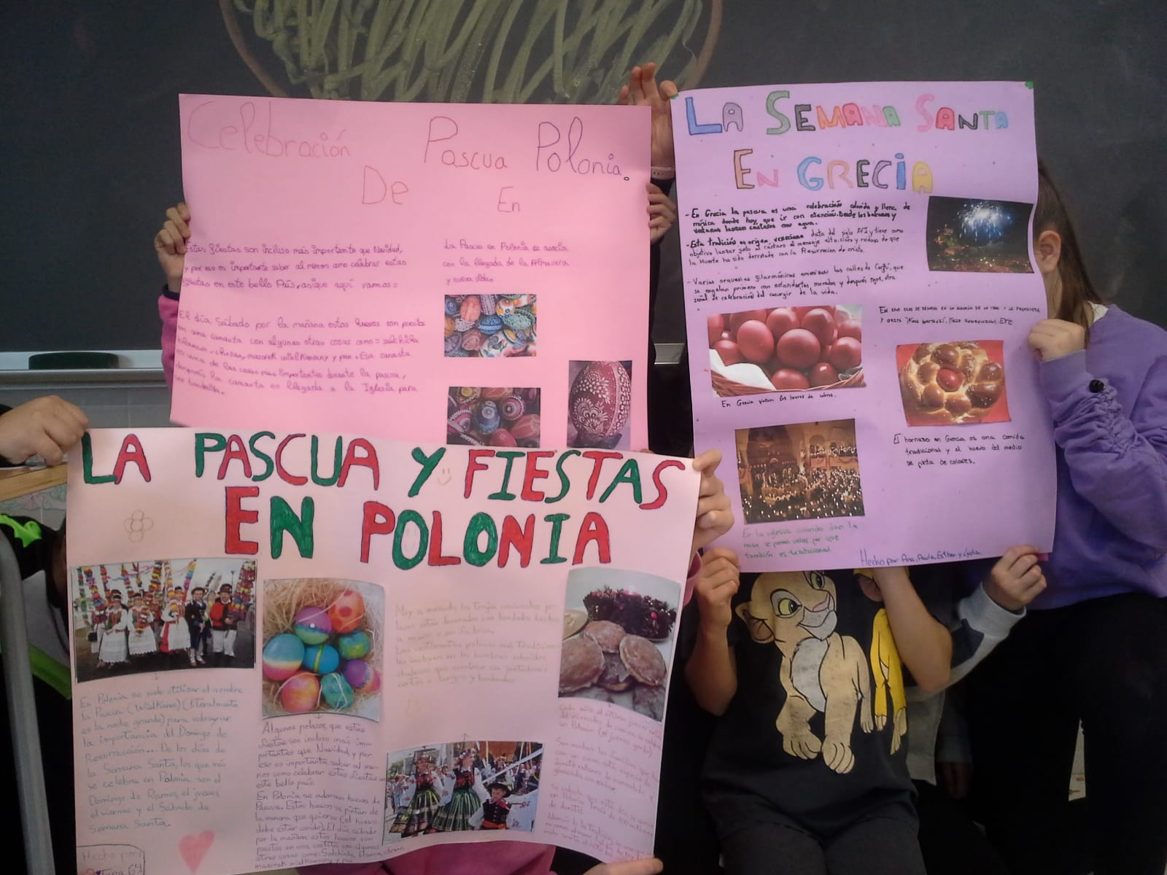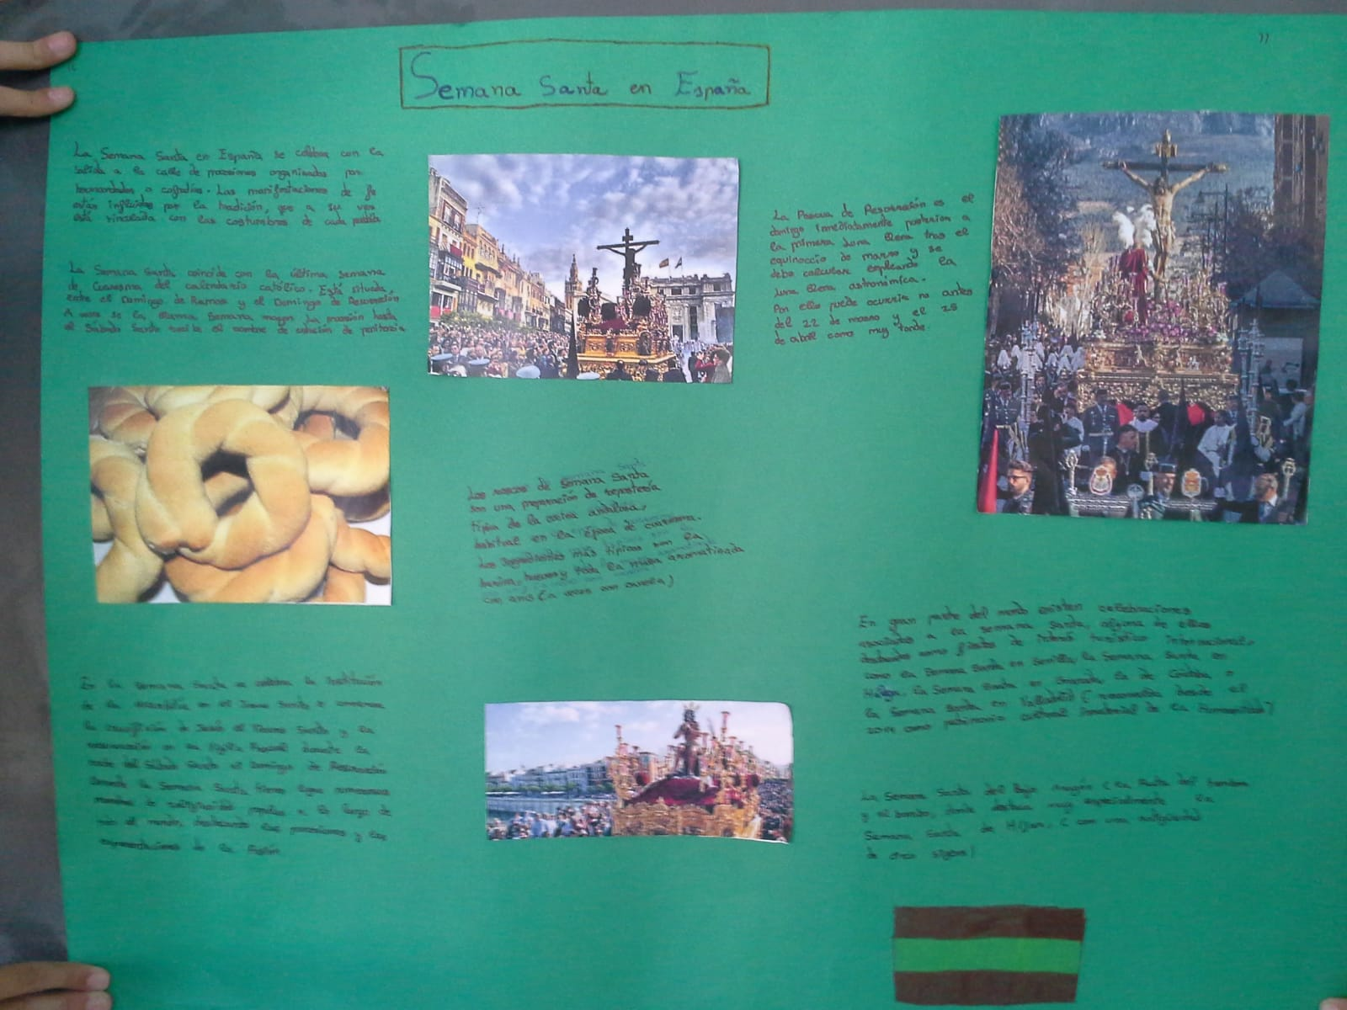

Szkoła Podstawowa Zmijavci

- Podczas okresu zamknięcia w domach uczniowie utworzyli zespół na Teams MS, aby komunikować się i rozmawiać o swoim projekcie i zadaniach. Bardzo lubili rozmawiać o projekcie i wykonywać zadania online. Ich ulubioną aktywnością był czat online na TwinSpace.

- Światowy Dzień Książki uczniowie świętowali prezentując swoje ulubione książki Padlet_My favourite book.

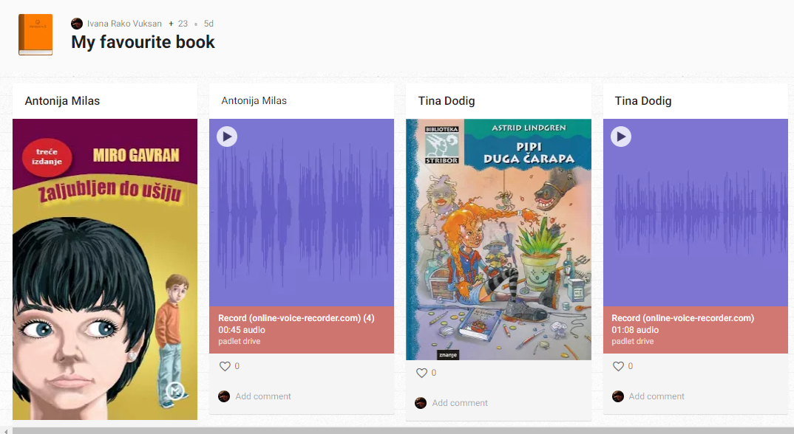

- 9 maja obchodzony był Dzień eTwinning. Nauczyciele zostali poproszeni o opublikowanie w Internecie przykładów swojej pracy: https://j.mp/2YDe48E.

Polskie działania:
- Pierwszym działaniem podczas zamknięcia w domach był Światowy Dzień Książki - od 2009 roku nasi uczniowie są zachęcani, aby poprawić swoje umiejętności czytania, biorąc udział w konkursie Wielkiego Maratonu Czytania - wiele wybranych książek mówi o ważnych sprawach.
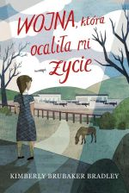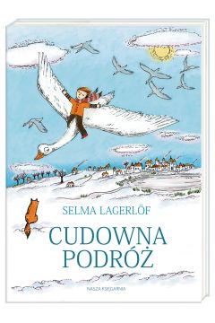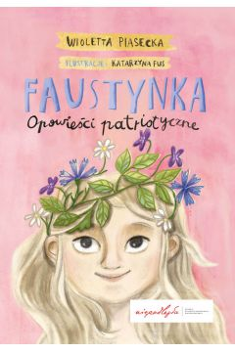
- W naszym projekcie przeprowadziliśmy również warsztaty oparte na książce wybranej w projekcie „Cztery kąty”. Próbowaliśmy narysować na tablicy interaktywnej rozwiązanie dla kwadratu. Po warsztatach dzieci doszły do wniosku, że:
powinniśmy zacząć zmiany od nas samych
jeśli nie wiemy, jak rozwiązać problem, powinniśmy zapytać profesjonalistę
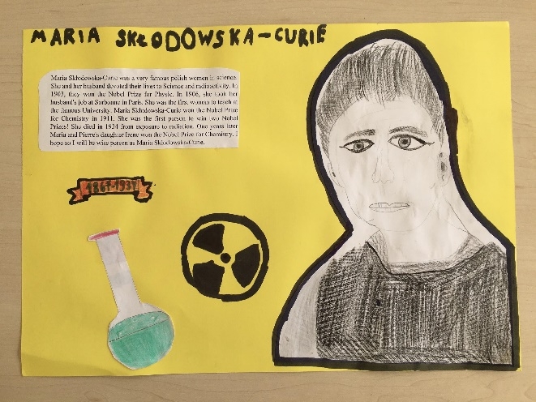
● W marcu obchodziliśmy Międzynarodowy Dzień Kobiet. Tematem konkursu szkolnego była - Polska kobieta w nauce. Nasi uczniowie przygotowali plakaty o znanych kobietach-naukowcach.. 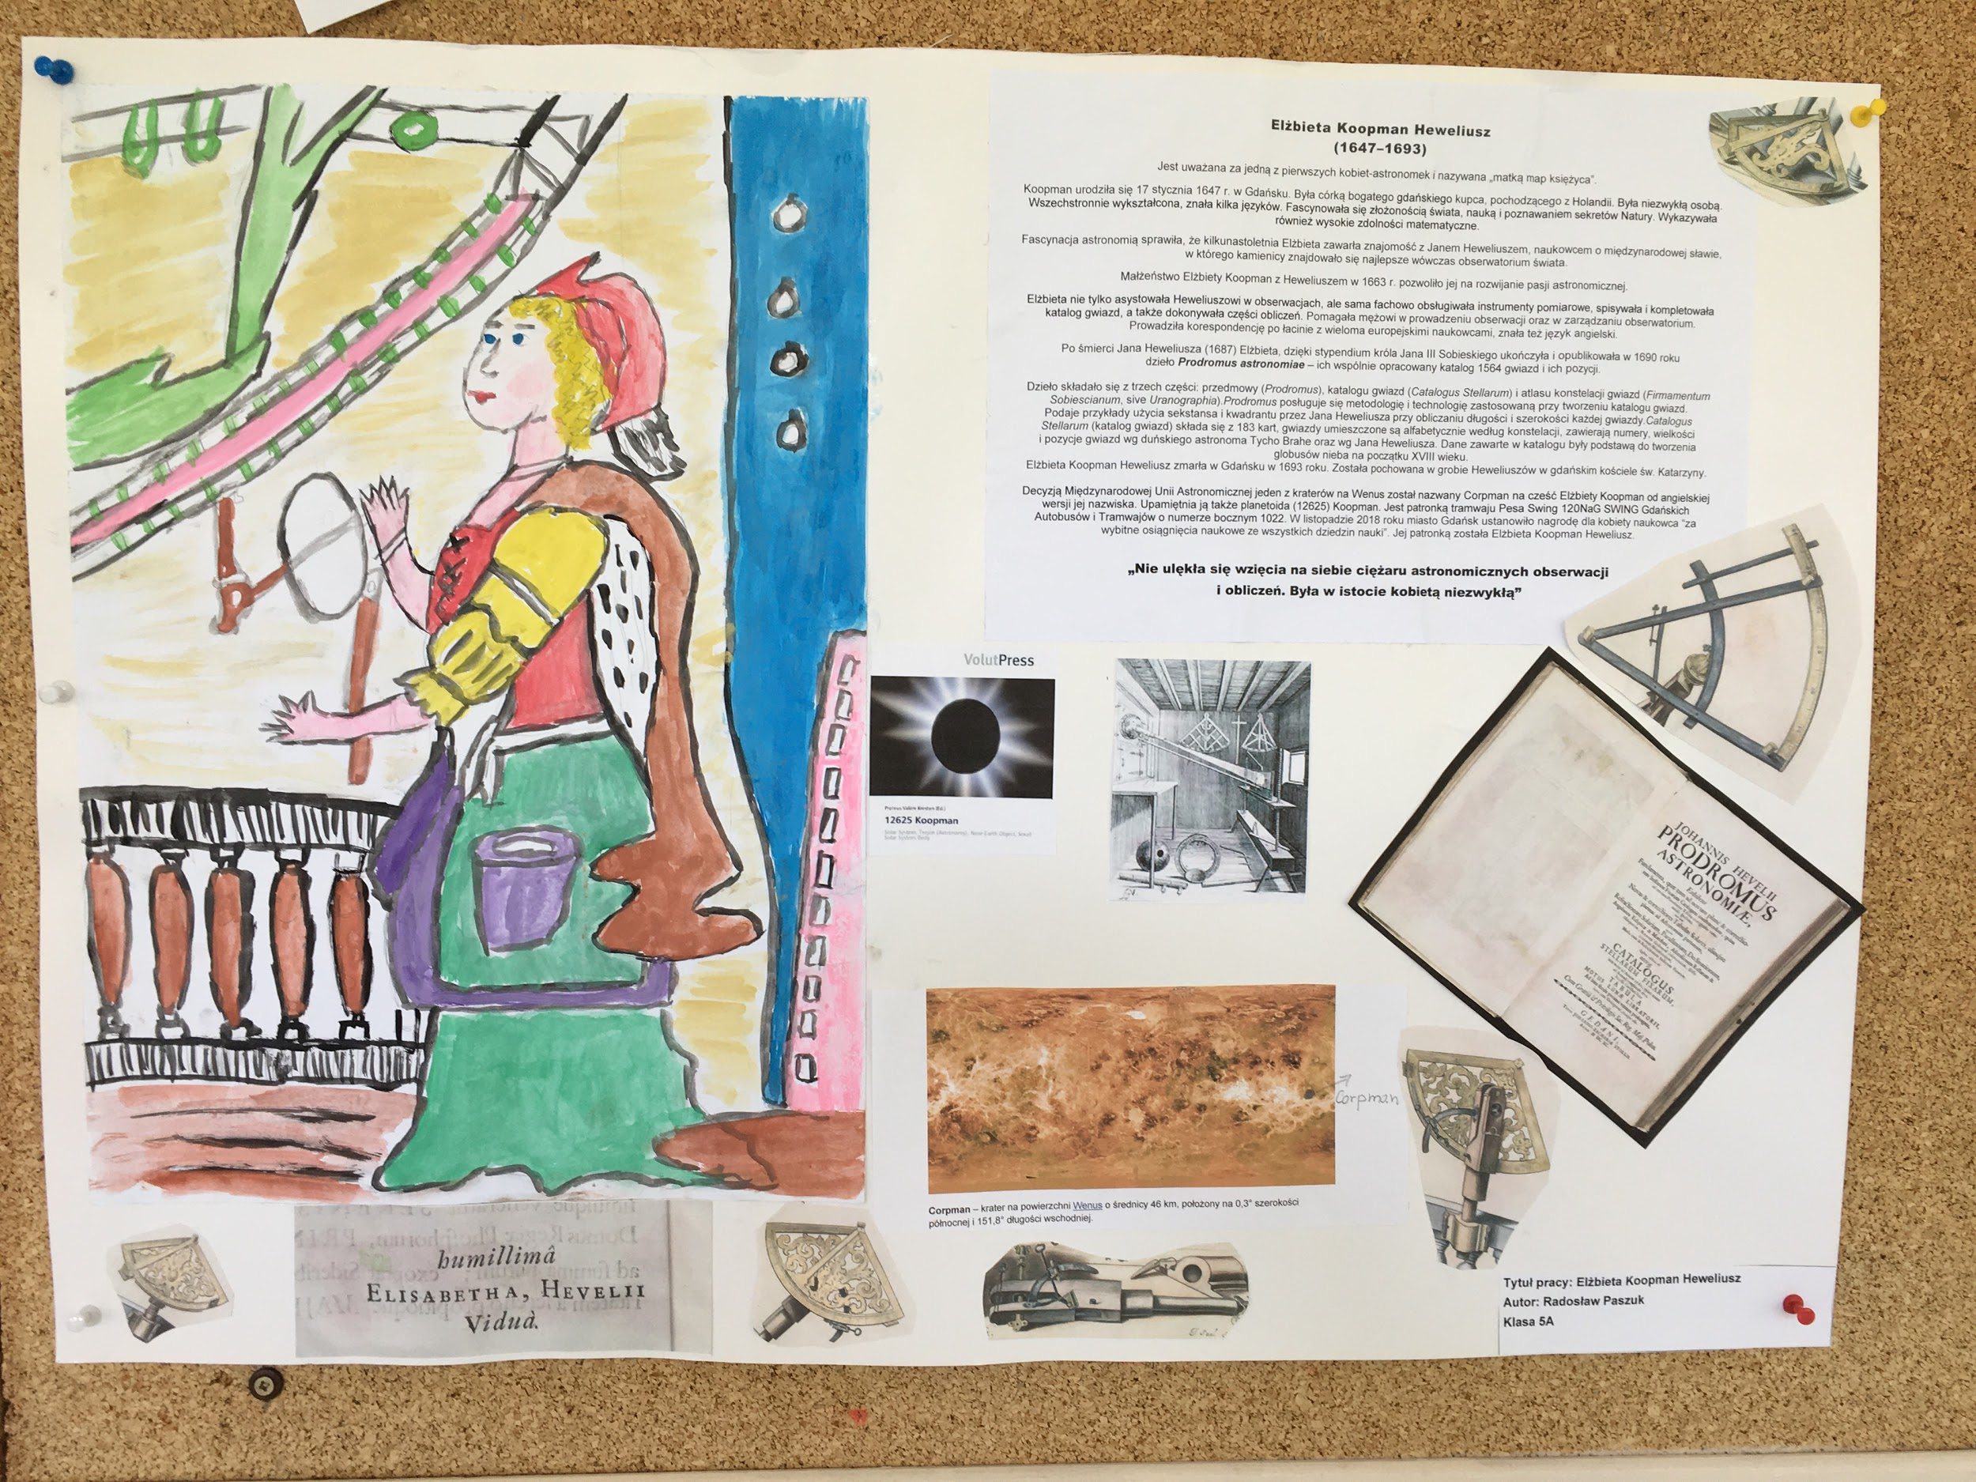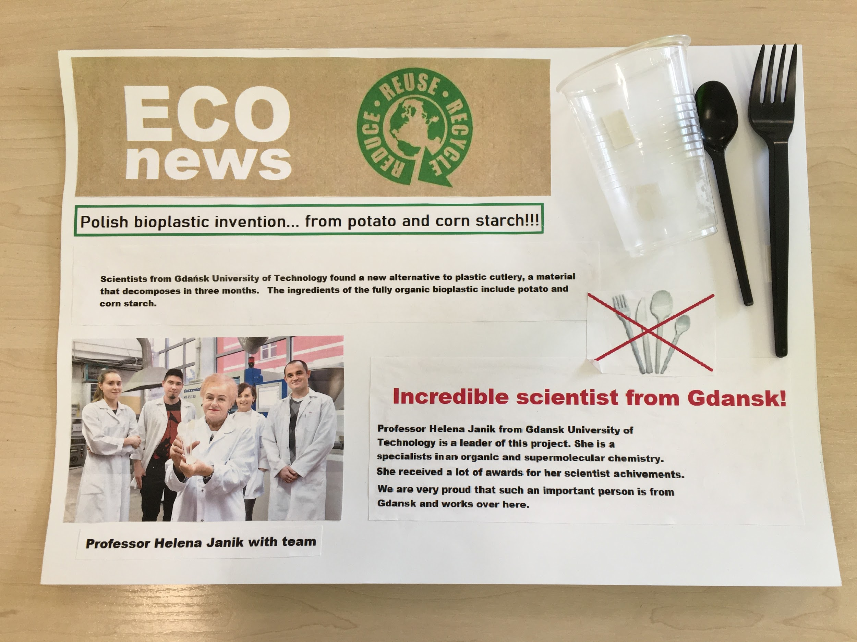

- Mieliśmy warsztaty na temat integracji. Oparliśmy nasz temat na reklamach społecznościowych, które stają się coraz bardziej popularne w telewizji lub na ulicach. Pracowaliśmy nad tymi reklamami i hasłem: „Więcej nas łączy niż dzieli”
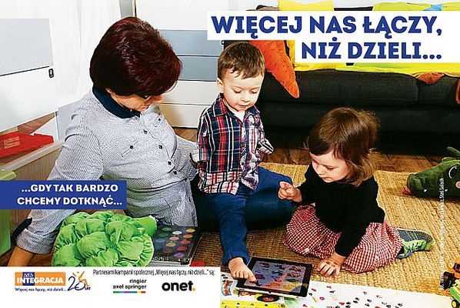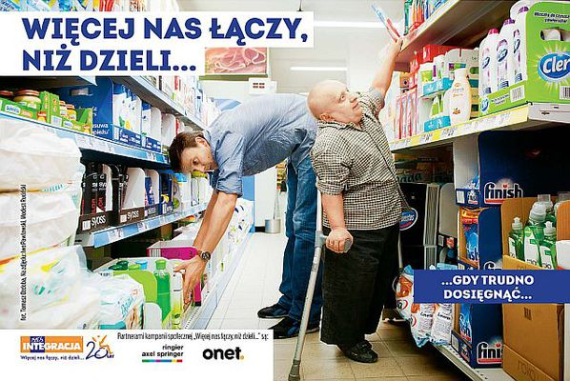
A to są prace uczniów:
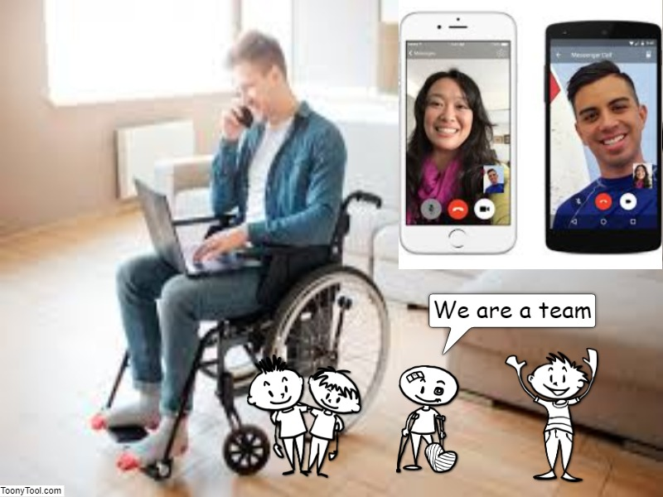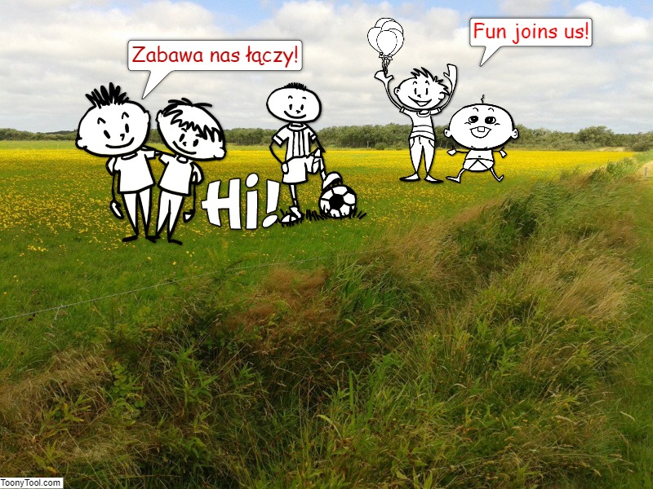

- Dyskutowaliśmy także o tym, co równość płci oznacza dla uczniów. Czy zauważają to w swoim życiu, a zwłaszcza w reklamach?
Obejrzeliśmy film: https://www.youtube.com/watch?v=QKgKaQzil1A
i dyskutowaliśmy, co to oznacza dla nas wszystkich, a niektórzy uczniowie zrobili plakat:
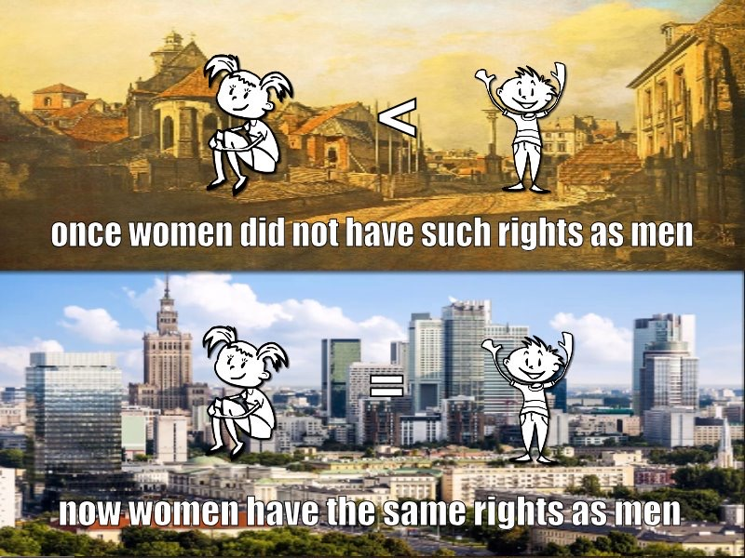
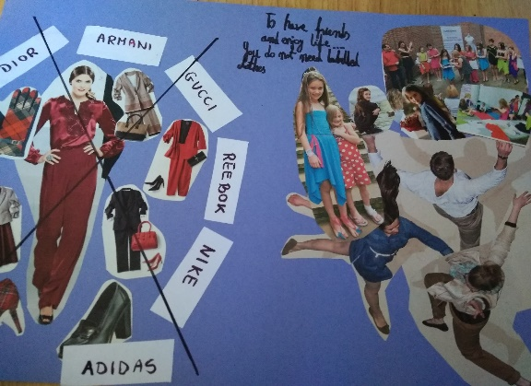
- Zrobiliśmy też warsztaty na temat haseł reklamowych. Poprosiliśmy naszych uczniów, aby tworzyli antyreklamy: 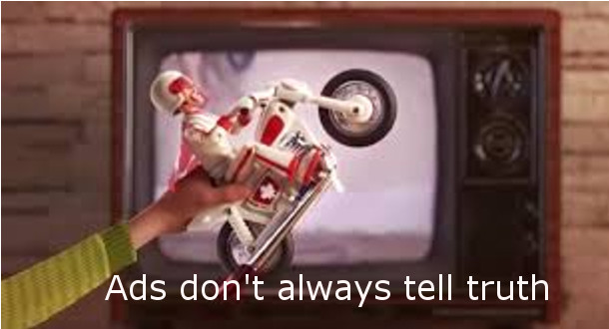

CEIP El Santo
C/ Juan Bautista de la Concepción, 12B
Alcázar de San Juan
926540709

13000104.cp@edu.jccm.es

Visita nuestras redes sociales

Twitter: @CeipElSanto
Facebook CEIP El Santo

